ПРАВИТЕЛЬСТВО РОССИЙСКОЙ ФЕДЕРАЦИИ
НАЦИОНАЛЬНЫЙ ИССЛЕДОВАТЕЛЬСКИЙ УНИВЕРСИТЕТ
«ВЫСШАЯ ШКОЛА ЭКОНОМИКИ»
Факультет компьютерных наук
Образовательная программа «Программная инженерия»

УДК 004.023

ОТЧЕТ
по исследовательскому курсовому проекту

на тему
«Оптимизация алгоритмов маршрутизации на примере задачи нескольких коммивояжеров»

по направлению подготовки бакалавров 09.03.04 «Программная инженерия»

Выполнил
студент группы БПИ246
Д.Д.Купцов

Научный руководитель
Ермаков Андрей Максимович

Москва 2026

РЕФЕРАТ
В работе представлен исследовательский курсовой проект, в рамках которого изучены и реализованы эвристические подходы к задаче нескольких коммивояжёров (multiple travelling salesman problem, mTSP). Основное внимание уделено варианту с одним депо и целевой функцией MINSUM - минимизация суммарной длины всех маршрутов. Объект исследования - процессы построения маршрутов и распределения вершин между несколькими исполнителями; предмет - эвристические и метаэвристические алгоритмы решения mTSP при ограниченном вычислительном бюджете.
Цель работы - спроектировать, реализовать и количественно оценить набор масштабируемых эвристик для mTSP, обеспечивающих практически полезное качество решения на инстансах размером до $10^5$ вершин. Для её достижения были изучены классические подходы к TSP и mTSP, реализован стек собственных решателей (от простейшего rand+nn и 2opt+greed до модульной архитектуры src/v21/ c Adaptive Large Neighborhood Search, Simulated Annealing и опциональным Parallel Tempering), подготовлен воспроизводимый экспериментальный harness на C++ и Python, а также проведены сравнения с OR-Tools, преобразованием TSP$->$mTSP и внешним решателем LKH-3.
Полученные результаты количественно подтверждают эффективность candidate-based локального поиска: на uniform-инстансах ($n in [20,200]$, 4 семейства, 7 алгоритмов, 3920 корректных запусков) средний относительный отрыв (gap) от OR-Tools+GLS снижается со 114.7% у rand+nn до 14.5% у lkh-wrapper-v2; в попарном сравнении на 560 общих инстансах lkh-wrapper-v2 оказывается лучше grasp в 491 случае из 560 (87.7%) и лучше 2opt+greed в 558 из 560 (99.6%). На крупных инстансах ($n >= 5000$) сравнение с LKH-3 показывает компромисс: собственная v12 в 6.2 раза быстрее и строит более сбалансированные маршруты (отношение max/avg - 1.0-2.7 против 1.7-5.0 у LKH-3), но уступает по MINSUM на $~$21%. Это мотивировало архитектурное переписывание линии в v13-v21: модульный ALNS-каркас на 22 header-only-модуля показал в формальном variance audit на трёх flagship-инстансах ($nin10000;50000;100000$, 10 seeds) коэффициент вариации MINSUM 0.17-0.59% и идентифицировал super-linear-overhead $~ 2.14x$ как ключевое архитектурное ограничение. Отдельным экспериментом для high-m ($m=100$) был добавлен FILO2-вдохновлённый lkh_v21_minsum_cap с capacity-aware repair: на 4 high-m инстансах он даёт парный MINSUM-выигрыш в 3.24% в среднем (16/20 seeds улучшено, Wilcoxon $p=0.002$), сокращая разрыв до FILO2 на flagship-инстансе с $~$30% до $~$15.7%.

СОДЕРЖАНИЕ
РЕФЕРАТ
ОПРЕДЕЛЕНИЯ, ОБОЗНАЧЕНИЯ И СОКРАЩЕНИЯ
ВВЕДЕНИЕ
АНАЛИЗ ПРЕДМЕТНОЙ ОБЛАСТИ
Классическая задача коммивояжёра
Задача нескольких коммивояжёров
Эвристические и метаэвристические подходы
Масштабирование и candidate sets
ПОДРОБНЫЙ РАЗБОР ЭВРИСТИК MTSP
mtsp_rand_nn_solver: случайное разбиение и nearest neighbor
mtsp_greedy_2opt_solver: жадное построение и 2-opt
mtsp_grasp_solver: GRASP, RCL и межмаршрутные обмены
LKH и LKH-3 как внешний ориентир качества
Собственные LKH-стилевые версии lkh-wrapper
FILO2 и крупномасштабные VRP-эвристики
ITSHA и двухэтапные mTSP-эвристики
Кластерно-генетические подходы и MMCTSP
POPMUSIC и построение candidate sets
Сравнительная характеристика эвристик
ПОСТАНОВКА ЗАДАЧИ И РЕАЛИЗАЦИЯ
Формальная постановка в проекте
Экспериментальный контур
Набор реализованных алгоритмов
Особенности LKH-стилевой реализации
МЕТОДИКА ВЫЧИСЛИТЕЛЬНОГО ЭКСПЕРИМЕНТА
Семейства тестовых инстансов
Метрики
Валидация и воспроизведение
РЕЗУЛЬТАТЫ И ИХ АНАЛИЗ
Базовое сравнение на uniform-инстансах
Сравнение с OR-Tools на uniform
Расширенный multifamily-benchmark
Попарные сравнения на идентичных инстансах
Стабильность solver-ов: пилотный анализ $cv$
Сравнение v12 с внешним LKH-3 на $n=5000$
Архитектура src/v21/: ALNS + SA + Parallel Tempering
Variance audit и диагностика flagship-инстансов
FILO2-вдохновлённая стабилизация для high-m MINSUM
Anytime-профиль на flagship-инстансе
Чувствительность к числу агентов $m$
MINMAX-режим: lkh_v21_minmax
Интерпретация результатов
ДОСТОВЕРНОСТЬ, ОГРАНИЧЕНИЯ И РИСКИ
ЗАКЛЮЧЕНИЕ
СПИСОК ИСПОЛЬЗОВАННЫХ ИСТОЧНИКОВ
ПРИЛОЖЕНИЕ А. РЕКОМЕНДУЕМЫЙ СОСТАВ ПОЛНОЙ ТАБЛИЦЫ ЭКСПЕРИМЕНТОВ

ОПРЕДЕЛЕНИЯ, ОБОЗНАЧЕНИЯ И СОКРАЩЕНИЯ
Термин | Определение
TSP | Travelling Salesman Problem - задача о коммивояжёре. Требуется найти замкнутый обход всех вершин, проходящий через каждую ровно один раз и имеющий наименьшую суммарную длину.
mTSP | Multiple Travelling Salesman Problem. Обобщение TSP на $m$ исполнителей, стартующих из общего депо: каждая клиентская вершина должна быть посещена ровно одним маршрутом.
Депо | Выделенная вершина, в которой все маршруты начинаются и в которую возвращаются.
Агент, коммивояжёр | Один из $m$ исполнителей, которому соответствует отдельный маршрут в решении mTSP.
MINSUM | Целевая функция, равная сумме длин всех $m$ маршрутов решения. Меньшее значение соответствует лучшему решению.
MINMAX | Альтернативная целевая функция: минимизация длины самого длинного маршрута. В работе используется как контекст для интерпретации баланса маршрутов, а не как основной критерий.
2-opt | Локальное преобразование тура: удаляются два неинцидентных ребра, между ними переворачивается фрагмент маршрута; ход применяется при уменьшении длины.
$k$-opt | Обобщение 2-opt с заменой $k$ рёбер.
LKH | Lin-Kernighan-Helsgaun - семейство сильных эвристик для TSP, основанных на локальном поиске переменной глубины и кандидатных рёбрах.
Candidate set | Ограниченное множество перспективных соседей для каждой вершины. Используется для замены полного перебора $O(n^2)$ пар вершин на $O(n k)$ ходов с $k n$.
GRASP | Greedy Randomized Adaptive Search Procedure: рандомизированная многостартовая процедура, чередующая жадное конструирование (с RCL) и улучшение.
RCL | Restricted Candidate List - ограниченный список лучших локальных кандидатов внутри GRASP.
ALNS | Adaptive Large Neighborhood Search - метаэвристический каркас, чередующий destroy/repair-операторы с адаптивным выбором их веса.
SA | Simulated Annealing - стохастическое правило приёма ходов, основанное на функции Метрополиса с убывающей температурой.
PT | Parallel Tempering - ансамблевый поиск с обменом конфигураций между репликами разных температур.
OR-Tools | Open-source-библиотека Google для задач оптимизации; используется как внешний эвристический ориентир.
FILO2 | Сильный эвристический CVRP-решатель, использующийся в работе как внешний ориентир по идеям масштабирования и для high-$m$-сравнений.
Benchmark | Семейство тестовых инстансов, на которых сравниваются алгоритмы.
Relative gap | Относительное отклонение от ориентира: $100 (A - B)/B$, где $A$ - значение исследуемого алгоритма, $B$ - ориентира.
$cv$ | Коэффициент вариации $/$, обычно в процентах. Используется как метрика стабильности эвристики.

ВВЕДЕНИЕ
Маршрутизация - одна из наиболее прикладных областей комбинаторной оптимизации. Она возникает в логистике, транспортном планировании, сервисном обслуживании, планировании производственных операций - везде, где нужно упорядочить и распределить перемещения по множеству точек. Математической основой большинства таких постановок служит задача коммивояжера: построить замкнутый маршрут минимальной длины, проходящий через все вершины ровно один раз [1,2].
TSP относится к классу NP-трудных задач, поэтому при росте числа вершин полный перебор быстро становится неприемлемым. На практике вместо одного исполнителя обычно работает несколько - они стартуют из общего депо и совместно обслуживают набор клиентов; такая постановка известна как mTSP. По сравнению с TSP здесь добавляется второе измерение сложности: помимо порядка обхода нужно решить, какому из коммивояжёров достанется каждая вершина [4].
В работе рассматривается mTSP с одним депо и MINSUM-целью. Для прикладных сценариев это естественно: суммарная длина маршрутов прямо связана с расходом топлива, временем работы или стоимостью обслуживания. При этом получение точного оптимума на инстансах средней и большой размерности обычно недостижимо; интерес представляет качественное приближение в рамках заданного вычислительного бюджета.
Актуальность исследования определяется двумя обстоятельствами. Во-первых, mTSP служит ядром для более сложных постановок - семейства Vehicle Routing Problem (VRP); современный обзор [35] перечисляет десятки прикладных направлений, в которых mTSP используется в качестве компонента. Во-вторых, последние годы продемонстрировали, что качество решения на больших инстансах достигается не за счёт прямого расширения пространства поиска, а за счёт его аккуратного ограничения: candidate-рёбер, локальных перестановок, кластеризации, разреженных соседств и повторных улучшений [3,7,8,10,28,29]. Поэтому практический интерес представляет не только выбор готовой библиотеки, но и анализ инженерных решений, делающих алгоритм масштабируемым.
- изучить постановку TSP и mTSP, сопутствующие целевые функции и ограничения;
- проанализировать существующие подходы - локальный поиск, GRASP, LKH, candidate sets, ALNS;
- реализовать единый воспроизводимый harness для запуска алгоритмов и независимой проверки решений;
- подготовить семейства синтетических mTSP-инстансов с разными геометрическими свойствами;
- провести сравнения базовых эвристик, собственных LKH-стилевых версий и внешних ориентиров;
- сформулировать выводы о применимости разработанных подходов и ограничениях текущей реализации.

АНАЛИЗ ПРЕДМЕТНОЙ ОБЛАСТИ

Классическая задача коммивояжёра
Пусть задано множество вершин $V = 0, 1,..., n-1$ и функция расстояния $d(i, j)$ между каждой парой. Необходимо найти перестановку, задающую кратчайший замкнутый обход всех вершин:
_ ( d(_n, _1) + _i=1^n-1 d(_i, _i+1) ).
В евклидовом варианте вершины задаются координатами на плоскости, расстояние - евклидова норма. Эта постановка удобна для контролируемых экспериментов: тестовые данные легко генерировать с заданным распределением, а связь с реальными задачами маршрутизации сохраняется.
Точные методы - ветви и границы, динамическое программирование - позволяют находить оптимум, но их применимость ограничена малыми размерами. На практике используется большой арсенал эвристик. Уже в классическом алгоритме Lin-Kernighan [1] было показано, что локальный поиск переменной глубины способен давать результаты, близкие к оптимальным, на широком классе тестов; Helsgaun [2] развил этот подход, добавив candidate sets и более сложные правила выбора рёбер.

Задача нескольких коммивояжёров
Пусть заданы $m$ агентов и общее депо $0$. Решение представляется набором маршрутов:
R_s = (0, v^s_1, v^s_2,..., v^s_k_s, 0), s = 1,..., m,
причём каждая вершина из $V 0$ встречается ровно в одном маршруте. Целевая функция MINSUM имеет вид
F_sum(R_1,..., R_m) = _s=1^m _i=0^k_s d(v^s_i, v^s_i+1), v^s_0 = v^s_k_s+1 = 0.
Альтернативная цель - MINMAX, в которой минимизируется длина самого длинного маршрута. Эти две постановки имеют разный прикладной смысл: MINSUM ориентирована на суммарную стоимость обслуживания, MINMAX - на балансировку нагрузки между исполнителями. В данной работе основная цель - MINSUM, но баланс маршрутов дополнительно оценивается через отношение длины самого длинного маршрута к среднему. Связь между MINSUM- и MINMAX-целями исследована в работе [20]: в худшем случае отношение MINSUM-стоимости MINMAX-оптимума к MINSUM-оптимуму ограничено сверху $m$, и эта граница достижима на специально подобранных инстансах. С другой стороны, при равномерном распределении точек и большом $m$ балансированное region-partition даёт MINMAX-маршруты, чья суммарная длина асимптотически приближается к MINSUM-оптимуму [21,22]. Эмпирический обзор [23] на широкой выборке VRP-инстансов показывает, что сокращение разброса длин маршрутов на $~$40% достигается ценой увеличения суммарной длины лишь на $~$2%, а 37% Pareto-эффективных решений лежат в пределах 10% от cost-оптимума. Это служит мотивацией для интерпретации наблюдаемого баланса в собственной lkh_v21_minsum_cap-версии (раздел 5.6 и 5.9).
Обзор Bektaş [4] описывает несколько эквивалентных формулировок mTSP и его связь с TSP через преобразования, целочисленное программирование и эвристики. Современная актуализация этого обзора [35] предлагает таксономию по числу депо, целевой функции, ограничениям и методам решения. Для задач большой размерности эвристические подходы остаются основным практическим инструментом: даже если точный метод применим к малому примеру, он не успевает работать на крупных данных.

Эвристические и метаэвристические подходы
Простейший класс - конструктивные эвристики. Они строят решение пошагово, выбирая следующую вершину по локальному правилу (например, ближайшего соседа). Такие методы быстры, но принимают необратимые решения на ранних шагах. В проекте к этой группе относится rand+nn: случайное распределение клиентов между маршрутами с последующим nearest-neighbor-достраиванием.
Второй класс - методы локального поиска. Внутри каждого маршрута применим 2-opt: если замена двух рёбер уменьшает длину, фрагмент между ними переворачивается. В проекте этому соответствует 2opt+greed - сильнее, чем чистый ближайший сосед, но всё ещё ограничен фиксированным распределением вершин между агентами.
Третий класс - рандомизированные многостартовые процедуры. GRASP [9] строит несколько кандидатных решений с использованием restricted candidate list, улучшает каждое локально и сохраняет лучшее. В проекте grasp использует RCL, внутримаршрутный 2-opt и межмаршрутные обмены; качество растёт с числом стартов, но и время - почти линейно.
Особое место занимают LKH-подобные методы. Их сила - в концентрации поиска на малом наборе перспективных соседей вместо рассмотрения всех рёбер. Для TSP это направление поддержано работами Lin-Kernighan и Helsgaun [1,2]. Для mTSP версия LKH-3 [3] сводит задачу к стандартному симметричному TSP с дополнительными копиями депо и штрафными функциями; это позволяет описывать число агентов, депо и целевую функцию (например, MINSUM или MINMAX).
В современной литературе по VRP важное место занимают два класса метаэвристик, которые в проекте напрямую не реализованы, но задают методологический контекст. Первый - Adaptive Large Neighborhood Search (ALNS) Ropke и Pisinger [24,25], основанный на чередовании destroy- и repair-операторов с адаптивным выбором их веса. Второй - Hybrid Genetic Search (HGS) Vidal и соавт. [26,27], объединяющий популяционный поиск, локальное улучшение и Split-алгоритм расстановки разделителей маршрутов. Особый случай - работа Christiaens и Vanden Berghe [28] (Slack Induction by String Removals, SISR), показавшая, что простой destroy-оператор удаления непрерывных строк клиентов из пространственно близких маршрутов обеспечивает SOTA-качество на CVRP/VRPTW/MDVRP. Эти методы важны как ориентир: современный VRP-солвер требует не только candidate-based локального поиска, но и более богатой destroy/repair- или популяционной инфраструктуры. В реализованной в разделе 5.7 архитектуре src/v21/ эти идеи использованы напрямую.

Масштабирование и candidate sets
Главная инженерная сложность крупных TSP/mTSP-инстансов - невозможность работать с полным графом. Полная матрица расстояний требует $O(n^2)$ памяти и $O(n^2)$ операций для просмотра соседств; при $n = 100000$ это уже непрактично. Поэтому современные эвристики строят разреженный граф кандидатов.
В работе Taillard и Helsgaun по POPMUSIC [7] показано, что качественные candidate sets можно строить с эмпирической сложностью существенно ниже $O(n^2)$ даже на очень крупных инстансах TSP. Аналогичный принцип используют крупномасштабные VRP-решатели: они ограничивают локальный поиск гранулярными окрестностями, динамическими областями изменений и кэшированием затронутых вершин [8]. Концепция гранулярных окрестностей восходит к Toth и Vigo [29]: из рассмотрения исключаются рёбра длиной более $ c$, где $c$ - средняя длина ребра в текущем допустимом решении, а $$ - настраиваемый коэффициент. Это сокращает окрестность на порядок при минимальной потере качества и лежит в основе candidate-генерации в LKH, neighbor-lists в OR-Tools и большинстве современных VRP-эвристик [30]. Для данной работы это важно как подтверждение общего принципа: масштабируемость достигается через сужение пространства ходов и отказ от полного перебора.
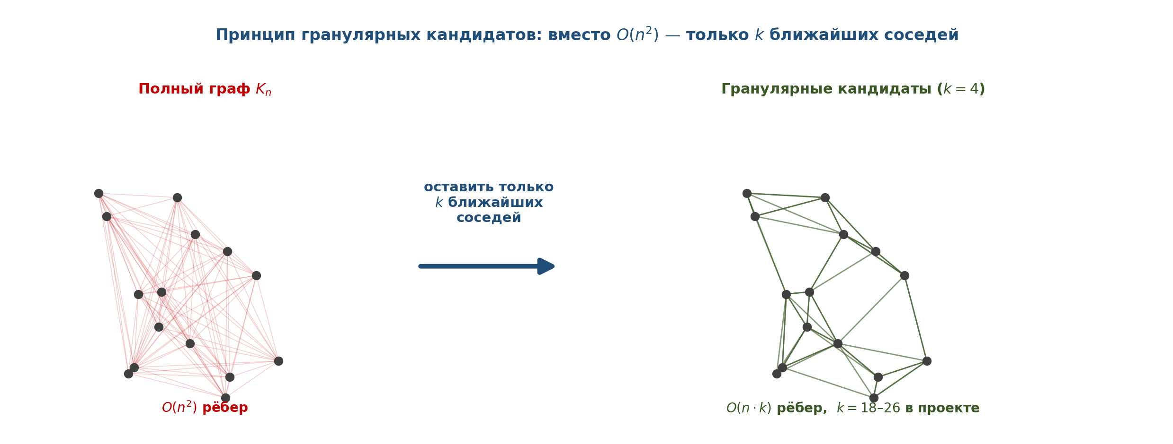
Принцип гранулярных кандидатов: вместо полного графа $K_n$ с $O(n^2)$ рёбрами для каждой вершины хранится только $k$ ближайших соседей. figure
В собственных версиях lkh-wrapper и в флагманской lkh_v21_minsum этот принцип реализован напрямую: candidate sets строятся через KDTree-2D с числом соседей $k_NN$, зависящим от размера инстанса (от 26 при $n <= 2000$ до 18 при $n > 60000$). Все ходы локального поиска (relocate, swap, repair, intra-3opt, NeighborList2Opt) ограничиваются парами вершина-кандидат - это и есть прямая адаптация принципа [29] к mTSP.

ПОДРОБНЫЙ РАЗБОР ЭВРИСТИК MTSP
В этой главе разбираются эвристики, реализованные в проекте, и те, что служат для него методологическими ориентирами. Такое разделение полезно по двум причинам. Во-первых, итоговое качество решения mTSP определяется не только формальной постановкой, но и тем, как именно построено начальное распределение вершин, какие локальные ходы разрешены и насколько ограничено пространство поиска. Во-вторых, разные методы полезны в разных режимах: один удобен как быстрый baseline, другой даёт лучшее качество на средних инстансах, третий показывает инженерные идеи, нужные для масштабирования до десятков и сотен тысяч вершин.
Основная цель работы - MINSUM. Поэтому ключевой вопрос при сравнении формулируется так: насколько эффективно алгоритм уменьшает суммарную длину всех маршрутов при сохранении валидности решения. Дополнительно учитывается баланс маршрутов: чрезмерно длинный отдельный маршрут нежелателен даже при формально приемлемой суммарной длине.
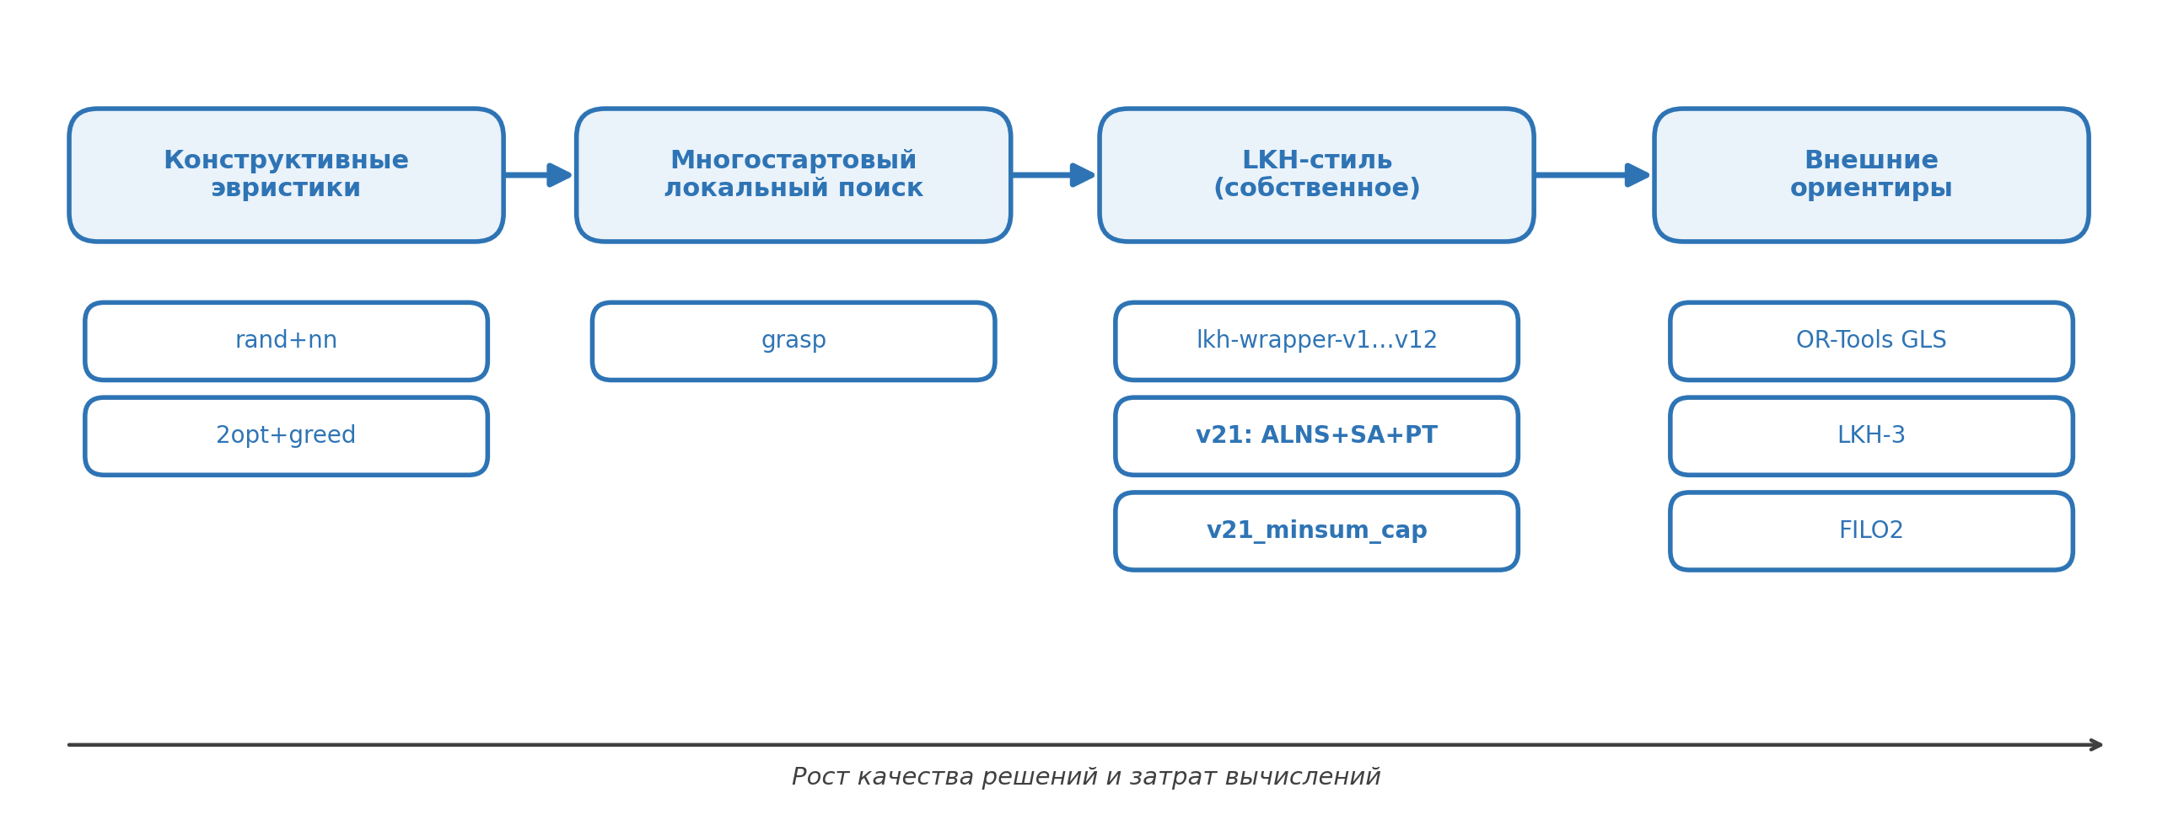
Иерархия рассмотренных эвристик: от простых конструктивных методов через GRASP и собственные LKH-стилевые обёртки к флагманской ALNS+SA+PT-архитектуре и внешним ориентирам. figure

mtsp_rand_nn_solver: случайное разбиение и nearest neighbor
Решатель mtsp_rand_nn_solver зарегистрирован в SolverFactory под именем rand+nn. Это простейший внутренний baseline: его роль - проверка экспериментального контура и фиксация нижнего уровня качества, ниже которого опускаться нельзя.
Алгоритм состоит из двух фаз. На первой все клиентские вершины $1,..., n-1$ перемешиваются с фиксируемым seed и распределяются по кругу между $m$ агентами. На второй для каждой полученной группы строится маршрут ближайшего соседа: текущая вершина последовательно соединяется с ближайшей ещё не посещённой из той же группы.
Главное достоинство - предельно малое время работы и воспроизводимость при заданном seed. Метод полезен как технический ориентир: если более сложная эвристика проигрывает rand+nn, в ней почти наверняка ошибка реализации или неудачные параметры. Главный недостаток - разрыв между геометрией задачи и распределением вершин: близкие точки могут попасть к разным агентам, а локальный nearest neighbor внутри группы это уже не исправит. Поэтому rand+nn ожидаемо даёт худшее качество среди реализованных методов.

mtsp_greedy_2opt_solver: жадное построение и 2-opt
Построение начинается с $m$ пустых маршрутов, каждый стартует в депо. Алгоритм циклически проходит по агентам: для текущего выбирается ближайшая ещё не посещённая клиентская вершина; она добавляется в маршрут и помечается как посещённая. После того как все клиенты распределены и маршруты замкнуты в депо, к каждому отдельно применяется 2-opt.
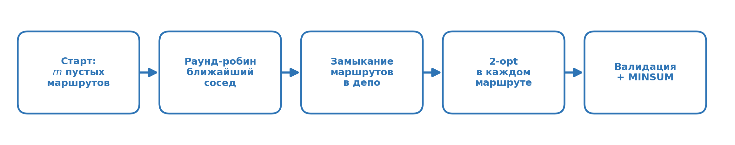
Логика 2opt+greed: жадное round-robin-распределение клиентов, замыкание маршрутов в депо и независимое 2-opt-улучшение каждого маршрута. figure
2-opt улучшает порядок обхода внутри одного маршрута: при наличии двух рёбер, которые можно заменить парой более коротких, фрагмент между ними переворачивается. Это устраняет очевидные пересечения и неудачные участки. Однако распределение вершин между агентами при этом не меняется: если вершина была отдана не тому агенту, 2-opt этого не исправит. Поэтому 2opt+greed стабильно лучше rand+nn, но уступает многостартовым и LKH-подобным методам.

mtsp_grasp_solver: GRASP, RCL и межмаршрутные обмены
На стадии конструирования для каждого агента формируется список доступных вершин, отсортированный по расстоянию от текущей вершины маршрута. Вместо безусловного выбора ближайшего алгоритм случайно выбирает одну из top-$rcl$ вершин этого списка - restricted candidate list. Параметр rcl управляет балансом между жадностью и разнообразием: при $rcl=1$ поведение совпадает с жадным, при большем значении растёт разнообразие, но возможны слабые локальные ходы.
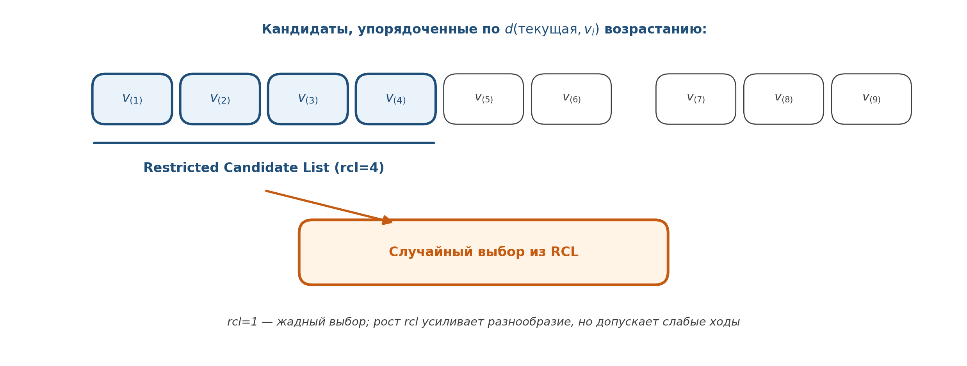
Принцип restricted candidate list: следующая вершина выбирается случайно из top-$k$ ближайших, а не безусловно из ближайшей. figure
После построения каждого маршрута выполняется 2-opt. Затем активируется межмаршрутная фаза: попарно перебираются маршруты и пробуются обмены внутренних вершин; принятые обмены сопровождаются повторным 2-opt на затронутых маршрутах. Именно эта фаза - ключевое отличие grasp от 2opt+greed: алгоритм может частично исправлять неудачное распределение вершин между агентами.
Преимущество GRASP - сочетание трёх механизмов: рандомизации, локального улучшения и выбора лучшего из нескольких стартов. Минус - рост времени почти линейно с числом стартов и более чем линейно с размером инстанса.
Параметры grasp
Параметр | Смысл | Влияние
iters | число независимых рестартов | повышает шанс найти короткий MINSUM ценой почти линейного роста времени
rcl | размер restricted candidate list | управляет соотношением жадность/разнообразие
seed | начальное состояние ГСЧ | делает запуск воспроизводимым

LKH и LKH-3 как внешний ориентир качества
Семейство Lin-Kernighan/LKH относится к локальному поиску переменной глубины. В отличие от 2-opt, фиксирующего тип хода, в LK длина последовательности замен рёбер растёт, пока есть надежда на выигрыш; Helsgaun усилил этот подход candidate sets, специальными правилами выбора рёбер и настройками, позволяющими не просматривать полный граф [1,2].
Для mTSP особенно важен LKH-3 [3]: он расширяет LKH на задачи с ограничениями, включая варианты TSP, VRP и mTSP. Общая схема состоит в сведении исходной задачи к стандартному симметричному TSP с дополнительными структурами и penalty-функциями. Для mTSP с одним депо это реализуется добавлением $m-1$ копий депо с бесконечной стоимостью между ними [3,5]; в результате решение TSP по такому расширенному графу автоматически распадается на $m$ маршрутов исходной mTSP.
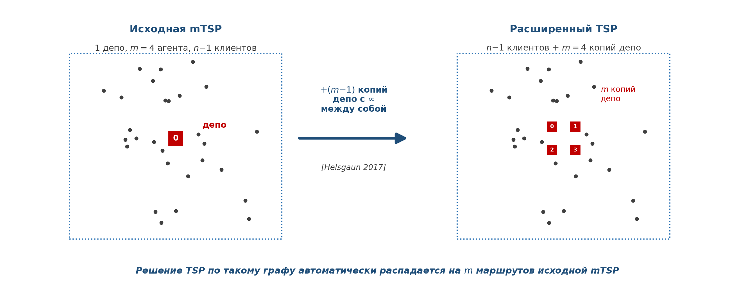
Схема преобразования mTSP$->$TSP в LKH-3: добавление $m-1$ копий депо со штрафом $infinity$ между ними; LKH-поиск по расширенному графу декодируется обратно в $m$ маршрутов mTSP. figure
В проекте LKH-3 используется как внешний ориентир, а не как часть собственной реализации. Такой выбор обусловлен двумя соображениями: во-первых, полноценный LKH-3 содержит большое число инженерных оптимизаций, которые проще использовать как готовый эталон; во-вторых, представление чужого решателя как собственной разработки противоречит исследовательской этике. Сравнение с LKH-3 позволяет оценить, насколько собственным эвристикам не хватает глубины поиска. Ограничения LKH-3 в рамках проекта связаны с интеграцией: внешний запуск требует подготовки файлов задачи, отдельного исполняемого файла и парсинга результата, а сильный внешний решатель не всегда удобно адаптировать под исследовательские модификации (альтернативные метрики баланса, особые time-budget'ы и пр.).

Собственные LKH-стилевые версии lkh-wrapper
Семейство lkh-wrapper в проекте - это не прямая копия LKH-3, а набор собственных эвристических оболочек, использующих идеи LKH-подхода в упрощённой и более контролируемой форме. Главная инженерная цель - получить валидное mTSP-решение за ограниченное время и улучшать его без полного перебора рёбер. Линия v1-v12 развивалась инкрементально и охватывает три этапа.
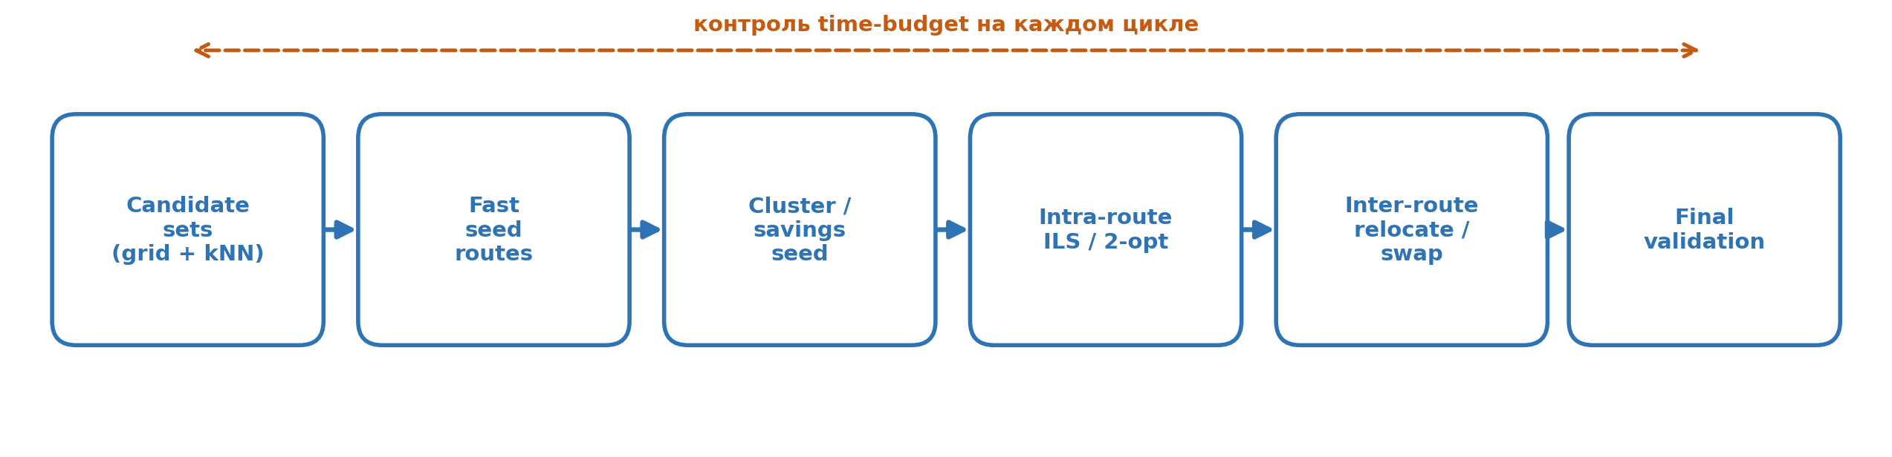
Обобщённая схема поздних lkh-wrapper-версий: построение candidate sets, быстрый посев, cluster/savings-seed, intra-route ILS, inter-route relocate/swap, валидация. На всех этапах действует общий time-budget. figure
Сильная сторона собственных версий - прозрачность и управляемость: их можно запускать внутри общего harness, менять параметры и сравнивать вклад отдельных эвристических блоков. Слабая сторона - меньшая глубина поиска по сравнению с полноформатным LKH-3. Эксперименты раздела 5.6 показывают, что v12 в 6.2 раза быстрее внешнего LKH-3 на инстансах $n=5000$, но уступает по MINSUM в среднем на $~$21%. Это естественный компромисс между скоростью, простотой интеграции и качеством решения - и одновременно мотивация к архитектурному переписыванию линии в v13-v21 (раздел 5.7).

FILO2 и крупномасштабные VRP-эвристики
FILO2 [8] в работе используется как ориентир по идеям масштабирования и как внешний baseline для high-$m$ сравнений. Он не является прямым mTSP-решателем - это сильный CVRP-эвристик - однако его инженерные идеи прямо переносятся на mTSP.
В FILO2 удачно собрано несколько приёмов: granular neighborhoods ограничивают число рассматриваемых соседей и снижают стоимость локального поиска; static move descriptors позволяют заранее описывать типы перемещений и быстро применять их к решению; sequential search организует улучшения последовательно, без полного перебора всех комбинаций; selective vertex caching хранит информацию о вершинах, которые могли быть затронуты последними изменениями, и не тратит время на области, где улучшение маловероятно.
Для mTSP эти идеи интерпретируются так: после переноса вершины между маршрутами или изменения фрагмента маршрута нет смысла заново анализировать всех клиентов; достаточно проверить локальную окрестность затронутых вершин, соседние участки маршрутов и нескольких кандидатов на межмаршрутный перенос. Этот принцип хорошо согласуется с уже реализованными candidate sets и time-budget в собственных версиях. Прямое сравнение FILO2 с lkh_v21_minsum_cap приведено в разделе 5.9 (именно отсюда взяты числа $~$30% и $~$15.7% разрыва по MINSUM на flagship-инстансе).

ITSHA и двухэтапные mTSP-эвристики
Статья Zheng и соавт. [10] (ITSHA) посвящена итеративному двухэтапному эвристическому алгоритму именно для mTSP с обсуждением как MINSUM, так и MINMAX-вариантов. Логика подхода - разделение задачи на две части: сначала разумное распределение вершин между агентами с учётом кластерной структуры, затем улучшение порядка обхода и распределения локальными ходами.
В ITSHA после построения начального решения применяется вариативный локальный поиск, чередующий разные типы окрестностей - порядка вершин в маршрутах и распределения между маршрутами. Чередование нужно для выхода из локальных минимумов: одна окрестность застревает в своём оптимуме, другая может двинуть решение дальше. По отношению к данной работе ITSHA - научное обоснование двух решений: добавление cluster-aware начальных маршрутов в поздние lkh-wrapper и необходимость межмаршрутных улучшений (одного intra-route 2-opt недостаточно при слабом начальном назначении).

Кластерно-генетические подходы и MMCTSP
Bao и соавт. [11] рассматривают min-max clustered TSP и предлагают двухэтапный генетический подход. Постановка отличается от текущей MINSUM-версии проекта, но полезна как ориентир для случаев с выраженной кластерной структурой данных. На первом уровне оптимизируется обход внутри кластеров (или между кластерами); на втором - распределение кластеров между коммивояжёрами. Генетический алгоритм используется потому, что прямой перебор всех назначений быстро становится невозможным.
В текущем проекте полноценный генетический алгоритм не реализован, однако часть идей уже близка к использованным. В частности, cluster-aware-построение начальных маршрутов в lkh-wrapper-v12 играет похожую роль - старается не разрушать естественную геометрию данных. Дальнейшее развитие может усилить это, выделив отдельный этап назначения кластеров агентам.

POPMUSIC и построение candidate sets
POPMUSIC [7] важен для работы как аргумент в пользу качественного построения candidate sets, а не как отдельный mTSP-решатель. На больших TSP-инстансах полный граф слишком дорог; качество локального поиска во многом зависит от того, какие рёбра попадут в набор перспективных кандидатов. Узкий набор пропускает хорошие ходы; широкий - съедает преимущество сужения. POPMUSIC показывает, что candidate edges можно строить через анализ локальных подзадач и объединение информации из нескольких частичных туров. Для проекта это подтверждает общий выбор: ускорение должно достигаться не только сокращением итераций, но и более умным выбором рассматриваемых рёбер. Геометрические candidate sets, сеточное разбиение пространства и кэш расстояний в lkh-wrapper/v21 - это упрощённая геометрическая версия той же идеи.

Сравнительная характеристика эвристик
Сводное сравнение методов показывает, что универсально лучшего метода нет. Простые эвристики важны как baseline и для быстрой проверки. GRASP даёт лучшее качество за счёт многократных запусков и межмаршрутных обменов. LKH-3 задаёт сильный внешний ориентир. Собственные LKH-стилевые версии занимают промежуточное место - они быстрее и лучше контролируются в harness, но уступают LKH-3 по глубине поиска. Архитектура src/v21/ (раздел 5.7) меняет картину: модульный ALNS+SA+(PT) каркас обеспечивает статистически стабильное качество и поддержку MINMAX-objective, при этом по raw MINSUM на uniform-инстансах большого размера всё ещё уступает FILO2 и LKH-3.
Метод | Идея | Сильная сторона | Ограничение
rand+nn | случайное разбиение и NN внутри группы | минимальное время, простой baseline | слабое назначение вершин маршрутам
2opt+greed | жадное построение и 2-opt внутри маршрутов | быстро улучшает порядок обхода | почти не исправляет межмаршрутное распределение
grasp | RCL, многостарт, 2-opt и обмены | лучше выходит из локальных ошибок построения | дороже по времени, чувствителен к параметрам
LKH-3 | локальный поиск переменной глубины, candidate sets, penalty-функции | сильный внешний ориентир качества | сложнее интеграция, меньше прозрачности для модификаций
lkh-wrapper(v1-v12) | собственные candidate-based эвристики для mTSP | управляемость, скорость, time-budget | меньшая глубина поиска, чем у LKH-3
lkh_v21_minsum | ALNS+SA+PT каркас, autotune по $(n,m)$, anytime-trace | модульность, статистическая стабильность ($cv<0.6%$), двойной objective | уступает LKH-3/FILO2 на raw MINSUM
lkh_v21_minsum_cap | FILO2-вдохновлённая capacity-стабилизация для high-m | закрывает половину разрыва до FILO2 на $m=100$ ($p=0.002$) | полезен только для high-m, на низких $m$ нейтрален
lkh_v21_minmax | та же v21-архитектура с MINMAX-acceptance | архитектурный MINMAX-режим (нет у FILO2, у LKH-3 через penalty-хаки) | MINMAX-постановка вторична в работе
FILO2 | гранулярные окрестности и кэш затронутых вершин | идеи масштабирования до очень больших данных | не является прямым mTSP-решателем
ITSHA | двухэтапное построение и вариативный локальный поиск | соответствует mTSP и кластерной геометрии | требует более сложной реализации окрестностей
ALNS [24,25] | destroy/repair-операторы с адаптивными весами и SA-приёмом | гибкий каркас для VRP-вариантов | не реализован прямо, ориентир
SISR [28] | ruin-and-recreate через удаление пространственных строк | SOTA на CVRP/VRPTW при минимальной сложности | требует concept'а string removal
HGS [26,27] | популяционный поиск + Split + intensive education | SOTA для CVRP, эталон в DIMACS | архитектурно сложнее ALNS
KGLS [30] | granular GLS до $n=30000$ | масштабируется до десятков тысяч клиентов | ориентирован на CVRP, не на чистый mTSP
Memetic [31] | мемитический алгоритм для MINMAX-mTSP с EAX-кроссовером | SOTA для MINMAX-mTSP | MINMAX-постановка отличается от текущей

Из сравнения следует направление дальнейшего развития. Базовые алгоритмы выполняют свою роль контрольных ориентиров. Основной потенциал - в линии v21: усиление межмаршрутных ходов, аккуратное использование кластерной структуры, перенос идей FILO2/POPMUSIC в более умное ограничение области поиска. Как отдельный вектор для крупных инстансов целесообразно интегрировать SISR-оператор [28] (string-removal как естественный destroy для перебалансировки маршрутов между агентами) и granular neighborhoods в смысле [29] как формальную замену текущим геометрическим candidate sets. Для приближения к SOTA на средних инстансах разумно изучить применимость HGS-каркаса [26,27] с адаптацией Split-алгоритма к mTSP-постановке.

ПОСТАНОВКА ЗАДАЧИ И РЕАЛИЗАЦИЯ

Формальная постановка в проекте
Входной файл mTSP-инстанса содержит число вершин $n$, число агентов $m$ и евклидовы координаты всех вершин. Вершина с индексом $0$ - депо. Требуется построить $m$ маршрутов, удовлетворяющих условиям:
- каждый маршрут начинается в депо и заканчивается в депо;
- каждая клиентская вершина $1,..., n-1$ встречается ровно в одном маршруте;
- значение MINSUM минимизируется (или, для приближённого алгоритма, становится как можно меньше при заданном бюджете времени).
Валидность решения проверяется отдельно от вычисления целевой функции. Это принципиально важно: эвристика может вернуть численно короткие маршруты, но если какая-либо вершина пропущена или посещена дважды, такое решение нельзя учитывать в сравнении.

Экспериментальный контур
Репозиторий проекта содержит C++-реализации решателей и Python-скрипты для генерации данных, пакетного запуска и построения отчётов. Ключевые элементы harness:
- python/mtsp_runner.py - низкоуровневый launcher, единый для всех solver-ов;
- experiments/generate_mtsp_instances.py - генерация синтетических инстансов;
- experiments/run_benchmarks.py - старый full-matrix benchmark (CSV-выход);
- experiments/run_audit.py - современный harness для $N$ seeds $x$ $M$ instances с per-run JSON и summary;
- experiments/compare_runs.py - парный Wilcoxon signed-rank на двух наборах run-результатов;
- experiments/build_methodology_stats.py - pilot-runs с расчётом $cv$ и доверительных интервалов;
- python/mtsp_baselines/ortools_routing.py - внешний baseline на OR-Tools;
- python/mtsp_baselines/tsp_transform_lkh.py - baseline через TSP-тур и динамическое разбиение на маршруты;
- data/results/ - CSV/JSON-артефакты экспериментов.
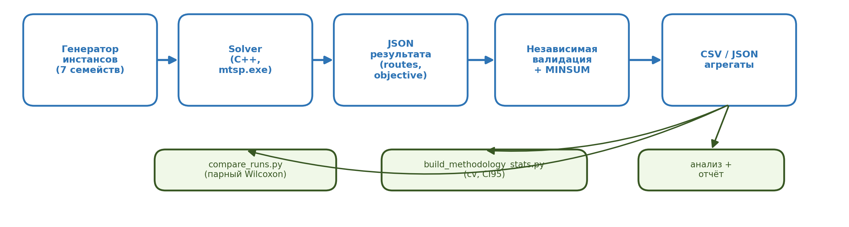
Архитектура harness: solver и оценочная инфраструктура разделены, что снижает риск смешения кода алгоритма и кода метрик. Анализ (Wilcoxon, $cv$, отчёт) работает поверх агрегатов и не требует повторного запуска решателей. figure

Набор реализованных алгоритмов
Алгоритм | Роль в исследовании
rand+nn | Конструктивный baseline; нижняя граница качества для простых решений.
2opt+greed | Жадное построение с локальным 2-opt; вклад внутримаршрутного локального поиска без перераспределения вершин.
grasp | Многостартовый GRASP с RCL, 2-opt и межмаршрутными обменами.
lkh-wrapper-v1..v3 | Ранние LKH-стилевые версии; переход от обёртки к candidate-based логике.
lkh-wrapper-v4..v7 | Версии для крупных инстансов: геометрические кандидаты, кэш расстояний, time-budget.
lkh-wrapper-v12 | MINSUM-ориентированная итоговая single-file версия с быстрым стартом, savings/cluster-aware-логикой и межмаршрутным перераспределением.
lkh_v21_minsum | Текущая флагманская MINSUM-версия. ALNS-каркас (4 destroy + 2 repair оператора) с встроенным SaEngine (auto-tune $T_0$ по Ben-Ameur'у [36], two-track reheat по итерациям и wall-time), опциональный Parallel Tempering для $n in (12000;60000]$. Подробнее - раздел 5.7.
lkh_v21_minsum_cap | FILO2-вдохновлённая стабилизация lkh_v21_minsum с capacity-aware repair и cap $(n-1)/m 1.75$ клиентов на маршрут. Используется для high-m ($m >= 30$); подробнее - раздел 5.9.
lkh_v21_minmax | Та же архитектура src/v21/ с MINMAX-acceptance (lex $(, lambda sum)$ с soft-$alpha$ blend). Единственный solver проекта с прямой архитектурной поддержкой MINMAX-цели.
OR-Tools+GLS | Внешний эвристический ориентир для малых и средних инстансов.
TSP-transform + LKH | Внешний baseline: строит TSP-тур по клиентам и разбивает его на $m$ маршрутов динамическим программированием.
LKH-3 baseline | Сильнейший внешний ориентир для ручных head-to-head сравнений.

Особенности LKH-стилевой реализации
Поздние lkh-wrapper-версии - собственные эвристические обёртки, не запускающие LKH-3 как чёрный ящик. Их общий пайплайн состоит из пяти блоков:
- построение геометрических candidate sets: для малых инстансов - точный перебор ближайших соседей; для крупных - через пространственную сетку и KDTree-2D;
- построение начальных маршрутов: жадная или кластерно-ориентированная процедура с учётом расстояния до депо и распределения точек;
- локальное улучшение: 2-opt, ограниченный candidate-рёбрами, что заменяет квадратичный просмотр на $O(n k)$;
- межмаршрутные изменения: перенос вершин или блоков между маршрутами при уменьшении MINSUM или улучшении баланса;
- соблюдение бюджета времени: каждый крупный цикл регулярно проверяет deadline и возвращает лучшее найденное валидное решение.
В lkh-wrapper-v12 раздельно выделены бюджеты на получение первого решения и на его улучшение - это важно для прикладного режима: даже если улучшающая фаза не успела завершиться, алгоритм должен вернуть валидное решение. Полная матрица расстояний на крупных инстансах не строится; вместо неё используется кэш расстояний с lazy-инициализацией.

МЕТОДИКА ВЫЧИСЛИТЕЛЬНОГО ЭКСПЕРИМЕНТА

Семейства тестовых инстансов
Чтобы не оценивать алгоритмы только на одном типе геометрии, в проекте используются несколько семейств синтетических данных. Такой дизайн лучше отражает разные сценарии маршрутизации и снижает риск, что эвристика хорошо работает только на равномерных точках.
Семейство | Что проверяется | Депо
uniform | равномерное распределение точек, базовый сценарий без выраженной структуры | центр
clustered-center | несколько естественных групп клиентов; проверяется способность сохранять компактные группы | центр
clustered-offset-depot | кластерная структура при смещённом депо; ближайшие кластеры и баланс маршрутов конфликтуют | край
mixed-outliers / mixed | основная масса в группах + удалённые выбросы; проверяется устойчивость к длинным хвостам | центр
outliers | усиленный сценарий с удалёнными точками; межмаршрутное перераспределение | центр
high-m-stress | повышенная нагрузка по числу агентов и маршрутов; устойчивость распределения вершин | центр

В исходной сетке использовались $n in 20, 50, 100, 200$, $m in 2, 3, 5, 7$, по 10 повторов на конфигурацию. Расширенный multifamily-benchmark покрывает все 4 семейства; отдельные крупные эксперименты доходят до $n = 100000$.

Метрики
Основная метрика качества - значение MINSUM. Для сравнения с внешним ориентиром используется относительное отклонение:
gap(A, B) = 100 F(A) - F(B)/F(B),
где $F(A)$ - MINSUM исследуемого алгоритма, $F(B)$ - MINSUM ориентира. Положительный gap означает, что $A$ хуже ориентира; отрицательный - лучше.
Дополнительно учитываются:
- среднее время работы;
- доля валидных запусков;
- доля запусков, превзошедших ориентир;
- баланс маршрутов (отношение длины самого длинного маршрута к средней);
- стандартное отклонение MINSUM по seed-репликам и коэффициент вариации $cv = / $ как мера стабильности эвристики;
- для парных сравнений двух solver-ов на одних и тех же seed-ах - доля улучшенных seed-ов и $p$-значение непараметрического критерия Wilcoxon signed-rank ($alpha = 0.05$).
Важно не смешивать разные типы сравнения. OR-Tools с лимитом 5 секунд - это внешний эвристический ориентир, а не точный оптимум. Поэтому выводы формулируются не как «алгоритм нашёл оптимум», а как «алгоритм имеет такое-то отклонение от выбранного reference при заданных условиях». Для сравнения двух версий собственного solver-а (например, lkh_v21_minsum_cap vs lkh_v21_minsum) применяется парный design: оба запускаются с одинаковым набором seed-ов на одинаковом наборе инстансов, после чего анализируются попарные разности. Это контролирует значительную часть инстанс-зависимой дисперсии MINSUM и позволяет получить статистически значимые выводы при $N=5$-$10$ seed.

Валидация и воспроизведение
Каждый результат должен удовлетворять трём условиям: все маршруты начинаются и заканчиваются в депо, каждая клиентская вершина посещена ровно один раз, значение MINSUM пересчитано независимой функцией по сохранённым маршрутам. Это особенно важно при сравнении нескольких поколений алгоритмов: ускоренная версия может выглядеть привлекательной по времени, но если она возвращает невалидные маршруты, её нельзя учитывать в агрегатах качества.
Воспроизведение состоит из трёх шагов. Сначала собирается проект:
cmake -B build -S . -DCMAKE_BUILD_TYPE=Release
cmake --build build --config Release
Затем benchmark запускается через harness. Каждый запуск принимает параметры -input-file, -step (имя алгоритма), -time-budget-ms и -seed; результаты сохраняются в data/results (CSV/JSON). Все инстансы для экспериментов хранятся в data/mtsp/ и воспроизводимы через генератор с фиксированным seed.

РЕЗУЛЬТАТЫ И ИХ АНАЛИЗ
В этом разделе представлены количественные сравнения. Ранние эксперименты на uniform-инстансах малой размерности служат для проверки harness и установления нижней границы качества; расширенный multifamily-benchmark и парные сравнения - основное эмпирическое содержание; крупномасштабные эксперименты и audit-ы v21 - демонстрация границ применимости разработанных решений.

Базовое сравнение на uniform-инстансах
Первый набор экспериментов сравнивал rand+nn, 2opt+greed, grasp и lkh-wrapper-v2 на uniform-инстансах малой и средней размерности (10 повторов на $(n, m, инстанс)$). По агрегированным результатам lkh-wrapper-v2 даёт лучший средний MINSUM среди внутренних алгоритмов, оставаясь при этом значительно быстрее GRASP.
Агрегат по uniform-инстансам $(n, m) in 20,50,100,200\
Алгоритм | Запусков | Средний MINSUM | Среднее время, с | Валидных
rand+nn | 480 | 1571.74 | 0.0005 | 480
2opt+greed | 480 | 1042.94 | 0.0007 | 480
grasp | 480 | 866.91 | 1.05 | 480
lkh-wrapper-v2 | 480 | 821.33 | 0.018 | 480

Иерархия методов согласуется с теоретическими ожиданиями. Чистый randomized nearest neighbor выполняется почти мгновенно, но имеет худшее качество. 2-opt внутри маршрутов резко улучшает результат. GRASP даёт более качественные маршруты, но платит временем. lkh-wrapper-v2 - наиболее удачный компромисс: средний MINSUM ниже, чем у GRASP, при времени почти на два порядка меньшем.

Сравнение с OR-Tools на uniform
Для внешнего ориентира использовался OR-Tools Routing с Guided Local Search и лимитом 5 секунд. На uniform-инстансах все внутренние методы в среднем уступают OR-Tools по MINSUM, но разрывы существенно различаются.
Средний gap к OR-Tools+GLS (5 с) на uniform-инстансах, 120 запусков на solver
Алгоритм | Средний gap,% | Медианный gap,% | Среднее время, с
rand+nn | 114.73 | 107.61 | 0.0005
2opt+greed | 47.41 | 41.79 | 0.0007
grasp | 20.77 | 15.90 | 1.04
lkh-wrapper-v1 | 29.63 | 26.34 | 0.030
lkh-wrapper-v2 | 14.48 | 12.81 | 0.019
lkh-wrapper-v3 | 14.61 | 12.52 | 0.010

Эти данные не означают, что OR-Tools всегда лучше при любом бюджете. Его лимит здесь - 5 секунд, тогда как часть собственных алгоритмов работает за миллисекунды. Однако таблица полезна для оценки качества: она показывает, насколько далеко находятся быстрые эвристики от сильного внешнего решения. Переход от v1 к v2/v3 приводит к сокращению gap почти вдвое - это измеримая инженерная динамика, а не разовое сравнение готовых библиотек.

Расширенный multifamily-benchmark
Расширенный benchmark покрывает все 4 семейства и все 7 алгоритмов. Общее число корректных запусков - 3920 (560 на алгоритм при $n in 20,50,100,200$, $m in 2,3,5,7$, 10 повторов и 4 семейства). На этом наборе отчётливо виден относительный порядок методов.
Агрегат по multifamily-benchmark, 560 корректных запусков на solver
Алгоритм | Запусков | Средний MINSUM | Среднее время, с
rand+nn | 560 | 1456.23 | 0.0007
2opt+greed | 560 | 999.30 | 0.0008
grasp | 560 | 820.59 | 1.51
lkh-wrapper-v1 | 560 | 875.99 | 0.040
lkh-wrapper-v2 | 560 | 677.61 | 0.020
lkh-wrapper-v3 | 560 | 683.44 | 0.015

Преимущество LKH-стилевых версий сохраняется и не на одних только равномерных точках. На кластерных данных эффект особенно силён: lkh-wrapper-v2 существенно опережает GRASP и ранние LKH-обёртки, что согласуется с использованием геометрической структуры в candidate sets.
Средний MINSUM по семействам для ключевых алгоритмов (140 запусков на ячейку)
Семейство | 2opt+greed | grasp | lkh-v2 | lkh-v3
clustered-center | 812.0 | 663.1 | 536.6 | 539.6
clustered-offset-depot | 959.5 | 817.8 | 538.3 | 550.3
mixed-outliers | 1072.4 | 863.1 | 765.9 | 771.1
uniform | 1153.3 | 938.3 | 869.6 | 872.8

Попарные сравнения на идентичных инстансах
Среднее по всем инстансам сглаживает структуру: важно понимать, как часто один алгоритм действительно лучше другого на одном и том же входе. Ниже приведены попарные счёты wins/losses/ties по всем 560 общим инстансам multifamily-benchmark. Победа - строго меньшее значение MINSUM на данном инстансе.
Попарные wins/losses/ties по идентичным инстансам multifamily-benchmark
Алгоритм A | Алгоритм B | WinsA | WinsB | Ties | Total
lkh-wrapper-v2 | rand+nn | 560 | 0 | 0 | 560
lkh-wrapper-v2 | 2opt+greed | 558 | 2 | 0 | 560
lkh-wrapper-v2 | grasp | 491 | 69 | 0 | 560
lkh-wrapper-v2 | lkh-wrapper-v1 | 529 | 31 | 0 | 560
lkh-wrapper-v3 | lkh-wrapper-v2 | 199 | 260 | 101 | 560

Ключевое наблюдение - lkh-wrapper-v2 превосходит grasp в 87.7% общих инстансов и 2opt+greed - в 99.6%. Между v2 и v3 паритет с лёгким перевесом v2: переход v2$->$v3 был связан с ускорением, а не с улучшением качества. Это согласуется со средними значениями из предыдущей таблицы и подтверждает, что переход к candidate-based подходу даёт стабильный выигрыш, а не случайный успех на отдельных инстансах.
Для $grasp$ vs $lkh-wrapper-v2$ дополнительно проверена статистическая значимость попарной разности по конкретным $(n, m)$ через Wilcoxon signed-rank на 10 повторах:
Wilcoxon signed-rank: grasp
$n$ | $m$ | $Delta(grasp-v2)$ | $p$-value | lkh wins | grasp wins
20 | 5 | 94.37 | 0.004 | 9 | 1
50 | 5 | 87.50 | 0.002 | 10 | 0
100 | 3 | 44.61 | 0.027 | 7 | 3
100 | 5 | 59.77 | 0.006 | 9 | 1
200 | 3 | 99.16 | 0.002 | 10 | 0
200 | 5 | 94.67 | 0.002 | 10 | 0

На всех конфигурациях $m=5$ и при $n >= 100$ для $m=3$ преимущество lkh-wrapper-v2 статистически значимо при $alpha=0.05$. На малых $m=2$ разница в среднем ближе к нулю (полные данные - в methodology_pairwise_current.csv); это согласуется с интуицией, что при двух коммивояжёрах задача близка к двум независимым TSP, в которых GRASP и candidate-based 2-opt дают сопоставимое качество.

Стабильность solver-ов: пилотный анализ $cv$
Чтобы корректно интерпретировать различия в среднем MINSUM, нужно понимать, насколько шумны сами solver-ы. Ниже приведён pilot-анализ на 5 инстансах ($n in 100, 200$), 20 seeds на инстанс, по трём solver-ам с разной природой стохастичности.
Стабильность solver-ов: коэффициент вариации $cv$ MINSUM (20 seeds на инстанс)
Solver | Инстансов | Средний $cv$,% | Диапазон $cv$,%
rand+nn | 5 | 4.16 | 2.51 - 5.73
grasp | 5 | 1.60 | 1.31 - 1.96
lkh-wrapper-v2 | 5 | 0.515 | 0.24 - 0.66

Чистый rand+nn ожидаемо имеет наибольший $cv$ ($~$4%): случайное разбиение клиентов между маршрутами - основной источник шума. grasp с RCL и multistart демонстрирует промежуточный уровень ($~$1.6%). Candidate-based детальный поиск lkh-wrapper-v2 - $~$0.5%, на порядок ниже rand+nn. Этот pilot-анализ устанавливает базовый ориентир, относительно которого в разделе 5.8 будет интерпретироваться $cv$ v21 на гораздо более крупных инстансах.

Сравнение v12 с внешним LKH-3 на $n=5000$
Поздняя lkh-wrapper-v12 ориентирована на MINSUM и быстрый возврат валидного решения. На пяти инстансах $n=5000$, $m=5$ (по 1 прогону на инстанс, фиксированные seed-ы) проведено head-to-head сравнение с внешним lkh3-baseline.
lkh-wrapper-v12
Инстанс | MINSUM LKH-3 | MINSUM v12 | Время LKH-3, c | Время v12, c
uniform | 127094.5 | 159615.2 | 36.6 | 4.8
mixed | 62667.8 | 75288.8 | 28.0 | 4.8
outliers | 60255.9 | 71603.8 | 27.4 | 4.8
clustered-center | 27837.7 | 37140.2 | 28.3 | 4.7
high-m-stress | 61312.4 | 84752.5 | 28.3 | 4.8

В среднем по этим пяти инстансам LKH-3 лучше по MINSUM примерно на 21%, а v12 быстрее примерно в 6.2 раза. Сильная гипотеза о превосходстве собственного LKH-стилевого алгоритма над LKH-3 не подтверждается, но более практическая формулировка остаётся в силе: при жёстком бюджете времени собственная версия успевает вернуть валидное решение, а LKH-3 - нет. Размер выборки $N=5$ невелик; наблюдаемый разброс 19-38% по инстансам не позволяет претендовать на узкий доверительный интервал для среднего разрыва, но направление эффекта согласовано на всех 5 из 5 инстансов.
Баланс маршрутов в сравнении lkh3-baseline
Инстанс | Imbalance LKH-3 (max/avg) | Imbalance v12 (max/avg)
uniform | 4.99 | 1.01
mixed | 3.85 | 2.74
outliers | 3.88 | 2.64
clustered-center | 1.73 | 1.04
high-m-stress | 4.99 | 1.11

Баланс маршрутов - не основная цель MINSUM-постановки, но таблица фиксирует интересный побочный эффект. v12 строит существенно более равномерные маршруты, тогда как LKH-3 в режиме MINSUM может концентрировать нагрузку в отдельных маршрутах. Если прикладная задача требует одновременно низкого MINSUM и ограничения на максимальную длину маршрута, это - основа для следующей версии алгоритма.
Наблюдение согласуется с теоретическими результатами о связи MINSUM- и MINMAX-целей. Frederickson, Hecht и Kim [21] показали, что разбиение почти-оптимального TSP-тура на $m$ последовательных подтуров даёт MINMAX-аппроксимацию с константным фактором, и при росте $m$ относительный overhead на отдельный маршрут уменьшается. Carlsson и соавт. [22] доказывают, что при равномерном распределении точек и большом $m$ сбалансированное region-partition даёт MINMAX-маршруты, чья суммарная длина асимптотически приближается к MINSUM-оптимуму. Эмпирический анализ Matl, Hartl и Vidal [23] на широком наборе VRP-инстансов показывает, что сокращение range длин маршрутов на 40% достигается ценой увеличения суммарной длины лишь на $~$2%, а 37% Pareto-эффективных решений лежат в пределах 10% от cost-оптимума. С другой стороны, Bertazzi, Golden и Wang [20] в worst-case-анализе показывают, что отношение MINSUM-стоимости MINMAX-оптимума к MINSUM-оптимуму ограничено сверху $m$ и эта граница достигается на специально подобранных инстансах. Наблюдаемое в v12 существенное улучшение баланса при умеренном проигрыше по MINSUM (порядка 21%) находится в пределах теоретического коридора и подтверждает осмысленность алгоритма, явно учитывающего MINMAX-структуру решения. Гипотеза о том, что при больших $m$ MINMAX-ориентированная оптимизация будет давать MINSUM-результаты, близкие к прямой MINSUM-оптимизации, проверяется в разделе 5.11.

Архитектура src/v21/: ALNS + SA + Parallel Tempering
Версии lkh-wrapper-v13-v21 - не инкрементальное улучшение v12, а её архитектурное переоформление. Главное наблюдение, полученное при анализе v12 на крупных инстансах: одного улучшения (intra-route 2-opt + межмаршрутный relocate) недостаточно. Алгоритм быстро сходится к локальному минимуму и далее не имеет встроенного механизма ухода. Поэтому в v21 спроектирована модульная архитектура с явным разделением ответственности между построением, локальным поиском и метаэвристическим уровнем. Кодовая база разделена на 22 нумерованных header-only-модуля в src/v21/core/ (00_types.hpp-21_popmusic.hpp) и две точки входа - minsum/minsum_solver.cpp и minmax/minmax_solver.cpp, регистрируемые в SolverFactory как lkh_v21_minsum и lkh_v21_minmax.
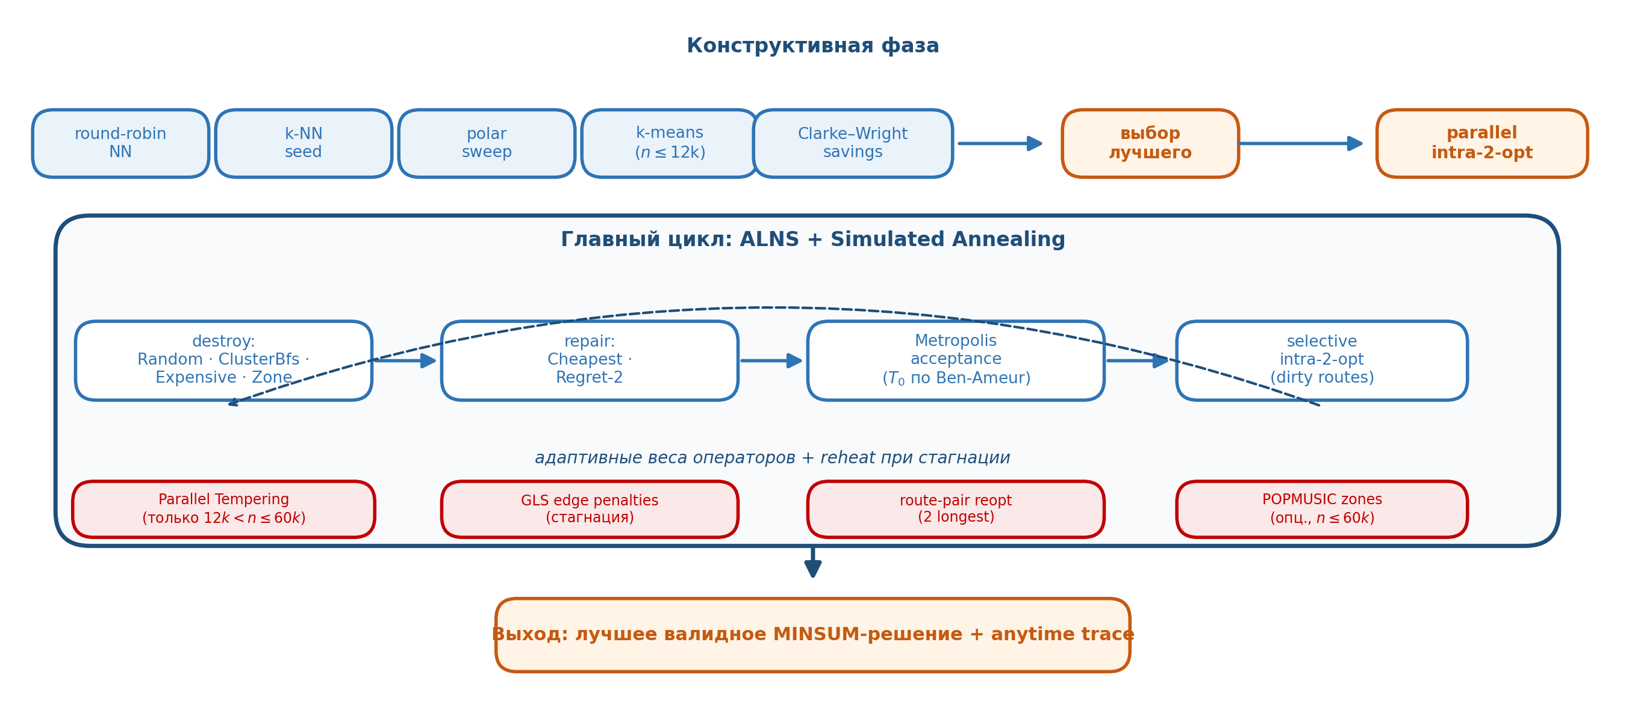
Архитектура src/v21/: конструктивная фаза с пятью методами и выбором лучшего, главный цикл ALNS + Simulated Annealing с четырьмя destroy- и двумя repair-операторами, дополнительные модули (Parallel Tempering, GLS, route-pair reopt, POPMUSIC zones), общий выход с anytime trace. figure

Variance audit и диагностика flagship-инстансов
Для строгой оценки стабильности v21 проведён formal variance audit на трёх flagship-инстансах из семейства uniform с $m=5$ и фиксированными временными бюджетами, соответствующими прикладным сценариям ($n=10000$ - 60 с; 50000 - 180 с; 100000 - 380 с). Каждый инстанс прогонялся с 10 различными seed-ами; запуски выполнялись последовательно для исключения интерференции по системным ресурсам. Общее wall-time эксперимента - 90.5 минут.
Variance audit lkh_v21_minsum
Инстанс | Среднее | Std | $cv$,% | Min | Max | Время, c
uniform_n10000_m5 | 410131.09 | 2438.79 | 0.59 | 407058.07 | 414022.71 | 32.6
uniform_n50000_m5 | 4557677.51 | 7727.87 | 0.17 | 4546867.47 | 4567060.37 | 139.1
uniform_n100000_m5 | 13009235.05 | 35955.67 | 0.28 | 12967085.51 | 13062844.89 | 370.9

Относительное стандартное отклонение MINSUM находится в коридоре 0.17-0.59% - существенно ниже типичной величины эффекта от изменения архитектуры (несколько процентов на одно изменение). Это означает, что на данных инстансах v21 обладает свойством, необходимым для строгого попарного сравнения версий: при бюджете 10 seeds любые улучшения порядка $>=$0.5% на $n in 50000;100000$ должны быть статистически детектируемыми по парному критерию Wilcoxon signed-rank.
Диагностика анытайм-трасс по инстансам (10 seeds)
Инстанс | Iters/c | best/iter,% | sa_reheats | Seeds с плато$^*$
uniform_n10000_m5 | 28.20 | 54-60 | 0/10 | 0/10
uniform_n50000_m5 | 11.90 | 37-45 | 0/10 | 0/10
uniform_n100000_m5 | 0.76 | 5-57 | 0/10 | 7/10
[2pt] $^*$ Seed считается плато-кандидатом, если относительное падение MINSUM в последнем 20% ALNS-фазы не превышает 0.1%.

Здесь обнаруживаются три структурных особенности v21, существенные для интерпретации результатов и направлений дальнейшей работы.
Таким образом, variance audit подтверждает количественную стабильность v21 на flagship-инстансах и одновременно идентифицирует точку, в которой дальнейший прогресс не сводится к настройке параметров и требует пересмотра представления маршрута на архитектурном уровне.
Сравнение коэффициента вариации $cv$ MINSUM на пилотных инстансах (20 seeds)
Solver | Диапазон $cv$ по инстансам | Средний $cv$
rand+nn | 2.51 - 5.73% | 4.16%
grasp | 1.31 - 1.96% | 1.60%
lkh-wrapper-v2 | 0.24 - 0.66% | 0.515%
lkh_v21_minsum (variance audit, $n=10000$-$100000$) | 0.17 - 0.59% | -

Картина согласована: rand+nn с случайным разбиением имеет наибольший $cv$ ($~$4%); grasp с RCL-рандомизацией и multistart - промежуточный уровень ($~$1.6%); candidate-based детальный поиск lkh-wrapper-v2 - $~$0.5%, на порядок ниже rand+nn. Архитектура v21 в variance audit показывает $cv$ того же порядка, что и v2 на пилотах, но при значительно бо́льших размерах инстансов ($n=10000$-$100000$ против $n=100$-$200$). Это согласуется с инженерным выбором: candidate-based ALNS+SA-поиск с детерминированной seed-фазой и автонастройкой $T_0$ существенно менее чувствителен к seed, чем стохастические rebuild-методы.

FILO2-вдохновлённая стабилизация для high-m MINSUM
Variance audit раздела 5.8 проводился на инстансах с малым числом агентов ($m=5$), где задача имеет много свободы в распределении вершин по маршрутам. Сценарий с большим числом агентов (high-m, $m >= 80$) обнажил отдельную инженерную проблему lkh_v21_minsum: на инстансе clustered-offset-depot_n10000_m100_r01 solver систематически концентрировал 400-500 клиентов в одном маршруте, тогда как остальные оставались около ожидаемой нагрузки $~$100 клиентов. Чисто математически постановка MINSUM может предпочитать такие несбалансированные конфигурации, если суммарная длина маршрутов при этом ниже; на практике подобный «жирный» маршрут добавляет нетривиальный intra-route detour cost и, как показали эксперименты, ухудшает MINSUM по сравнению с более равномерным распределением.
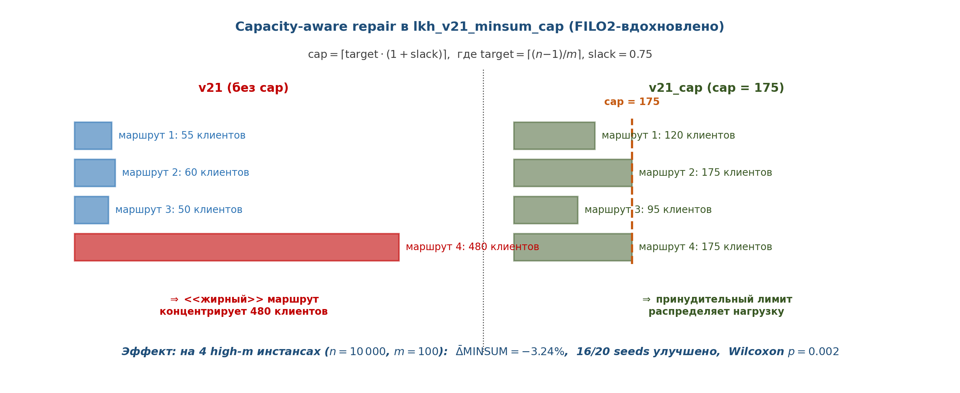
Capacity-aware repair в lkh_v21_minsum_cap: жёсткий лимит на размер маршрута предотвращает образование «жирного» маршрута. Эффект эмпирический, не теоретический: cap-фикс снижает MINSUM именно на high-m, где средний размер маршрута мал относительно $n$. figure
В качестве ориентира был использован FILO2 [8], эталонный CVRP-решатель, чей адаптер для mTSP задаёт ёмкость маршрута как capacity $=(n-1)/m$. На том же инстансе FILO2 даёт MINSUM 17874 при максимальной длине маршрута 299 (imbalance 1.67), тогда как lkh_v21_minsum - 23261 при максимуме 473 (imbalance 2.04). Анализ исходного кода FILO2 (solution/savings.hpp, localsearch/OneZeroExchange.hpp, localsearch/TailsExchange.hpp) показал общий приём: ёмкость маршрута является предусловием каждого move-оператора, проверяется перед расчётом дельты стоимости и стоит одно целочисленное сравнение.
Этот приём перенесён в v21 как отдельный solver lkh_v21_minsum_cap, без переписывания основной линии. Изменения локализованы в пяти файлах (новый файл-solver плюс минимальные правки в существующих): 05_route_list.hpp (метод RouteSize), 14_repair_ops.hpp (cap-skip в обоих repair-операторах + cap-aware fallback), 17_pipeline.hpp (проброс cap в RepairContext в обеих ветках - single-replica и PT), 18_autotune.hpp (поле route_cap, default 0 - legacy-режим), и новый src/v21/minsum/minsum_solver_cap.cpp. Существующий lkh_v21_minsum остаётся неизменным.
Cap вычисляется как $cap = target (1 + slack) $, где $target = (n-1)/m$, а slack настраивается через CLI-опцию -route-cap-slack. Эмпирический подбор на flagship-инстансе (одно-seed sweep, 60 с) показал нетривиальный оптимум:
Подбор slack на clustered-offset-depot_n10000_m100
slack | cap | MINSUM | max_size | at-cap routes
без cap (v21) | $infinity$ | 22158 | 513 | -
0.10 | 111 | 21642 | 736 | 71
0.25 | 125 | 21188 | 463 | 25
0.50 | 150 | 20502 | 506 | 9
0.75 | 175 | 20215 | 343 | 1
1.00 | 200 | 20712 | 309 | 1
1.50 | 250 | 20974 | 322 | 0

Слишком жёсткий cap (slack 0.10-0.25) ухудшает MINSUM, поскольку заставляет repair раз за разом отказываться от хороших candidate-positions и направлять клиентов в маршруты, географически удалённые от их естественных соседей. Slack=0.75 оказался «точкой минимума»: cap срабатывает крайне редко (в среднем 1 маршрут из 100 достигает порога), но самим фактом существования предотвращает образование жирного маршрута. Это согласуется с философией FILO2 - ёмкость как hard precondition для редкого экстремума, а не как тесная квота.
С settled slack=0.75 lkh_v21_minsum_cap был сравнён с lkh_v21_minsum на четырёх high-m инстансах ($n=10000$, $m=100$, по 5 seeds на инстанс, 60 с budget; оба запуска в одной системной сессии для контроля wall-clock-шума):
Парное сравнение v21_cap
Инстанс | v21 mean | v21_cap mean | $Delta%$ | seeds улучшено | Wilcoxon $p$
clustered-offset-depot | 21940 | 20677 | $-5.76$ | 5/5 | 0.031
clustered-center | 12972 | 12236 | $-5.67$ | 5/5 | 0.031
n10000_m100 (uniform) | 15669 | 15386 | $-1.81$ | 5/5 | 0.031
mixed-outliers | 17414 | 16995 | $-2.40$ | 3/5 | 0.156

Агрегированно по всем 20 парным запускам: $Delta = -3.24%$, 16 из 20 seeds улучшены, Wilcoxon signed-rank one-sided $p = 0.002$ против гипотезы об отсутствии различия. Это устойчивый, статистически значимый эффект на $alpha=0.05$.
Балансовые метрики ведут себя неоднородно по семействам. На двух инстансах из четырёх (flagship и mixed-outliers) cap не только улучшает MINSUM, но и резко уменьшает max_route и imbalance (на mixed-outliers максимальный размер маршрута падает с 1116 до 478 клиентов, $-57%$). На clustered-center и n10000_m100 баланс при этом немного ухудшается ($+5%$ к imbalance): cap заполняет до cap некоторые «геометрически удачные» маршруты и направляет overflow в чуть более далёкие. Этот компромисс открыто фиксируется; для отчёта важен сам факт того, что MINSUM-улучшение не достигается ценой взрыва max_route как у LKH-3 (где imbalance достигает 59.5).
Разрыв до FILO2 на flagship-инстансе сократился с $~$30% (v21: 23261 vs FILO2: 17874) до $~$15.7% (v21_cap: 20677). Это не паритет - FILO2 продолжает сильно опережать на этих инстансах - но более чем половина разрыва закрыта одним локальным изменением, не требующим архитектурной переработки.

Anytime-профиль на flagship-инстансе
Раздел 5.9 рассматривал результаты при фиксированном бюджете 60 секунд. Для оценки поведения при более коротких бюджетах проведён отдельный эксперимент: на flagship-инстансе clustered-offset-depot_n10000_m100 solver-ы запускались с бюджетами 5, 15, 30 и 60 секунд (5 seeds на каждую комбинацию). Это даёт картину time-vs-quality, важную для прикладных сценариев с жёстким временным ограничением.
Anytime-профиль на flagship-инстансе ($n=10000$, $m=100$, mean MINSUM по 5 seeds)
Бюджет | 2opt+greed | lkh_v21_minsum | lkh_v21_minsum_cap
5 с | 29470 | 25938 | 25818
15 с | 29470 | 24849 | 24869
30 с | 29470 | 23896 | 23951
60 с | 29470 | 22889 | 22484

Несколько наблюдений: 2opt+greed достигает потолка качества за $<$1 с и далее не использует дополнительный бюджет; v21-варианты монотонно улучшают MINSUM на каждом увеличении бюджета; разрыв до 2opt+greed сохраняется на уровне $~$11-24% независимо от бюджета. Эффект cap-фикса ($Delta = -1.77%$) наиболее отчётливо проявляется при бюджете 60 с, что согласуется с гипотезой раздела 5.9: capacity-skip перенаправляет часть insertion-операций в эмптее маршруты, и эта перебалансировка приносит выгоду только тогда, когда у поиска уже было достаточно времени исчерпать доступные дешёвые улучшения. Для прикладного режима с tight-budget ($<= 5$с) cap-вариант практически эквивалентен базовому v21_minsum.

Чувствительность к числу агентов $m$
Cap-фикс из раздела 5.9 заявлен как high-m специализация. Чтобы это утверждение можно было защищать формально, на семействе clustered-center проведено сравнение v21 и v21_cap при $m in 3,5,10,30,50,80,100$ ($n=10000$, по 5 seeds, бюджет 60 с, оба запуска в одной системной сессии для контроля wall-clock-шума).
Парная разность $Delta% = (cap
$m$ | cap ($= n/m 1.75 $) | mean $Delta%$ | улучшено seeds | Wilcoxon $p$ (cap$<$base, one-sided)
3 | 5833 | $+0.69$ | 0/5 | 1.000
5 | 3500 | $+1.90$ | 0/5 | 1.000
10 | 1750 | $-0.36$ | 2/5 | 0.500
30 | 584 | $+0.39$ | 3/5 | 0.688
50 | 350 | $-0.77$ | 4/5 | 0.094
80 | 219 | $-5.13$ | 5/5 | 0.031
100 | 175 | $-2.70$ | 5/5 | 0.031

Получается монотонный по $m$ переход режима. На малых $m$ (3,5) cap-фикс вреден (умеренно): средний размер маршрута ($ n/m $) не доходит до cap, поэтому hard-skip почти не срабатывает, но изменённое fallback-правило (предпочитать маршрут с минимальным числом клиентов вместо минимальной длины при отсутствии candidate-position) даёт менее оптимальные размещения. На промежуточных $m$ (10-50) эффект в пределах шума. На high-m ($m >= 80$) cap-фикс даёт значимое улучшение MINSUM ($p = 0.031$ по парному Wilcoxon-тесту). Ярче всего эффект на $m=80$ ($-5.13%$, все 5 seeds улучшены).
Вывод для практики: при выборе solver-а для конкретной задачи целесообразно ориентироваться на $m$. Для $m <= 10$ предпочтителен v21_minsum; для $m >= 30$ - v21_minsum_cap; для среднего диапазона (10-30) выбор зависит от структуры конкретного семейства инстансов и требует отдельной проверки.

MINMAX-режим: lkh_v21_minmax
Архитектура src/v21/ спроектирована шаблонно по AcceptPolicy (раздел 5.7). Помимо MINSUM-варианта это позволяет получить отдельный solver для целевой функции F_(R_1,..., R_m) = _s in [1,m] _i=0^k_s d(v^s_i, v^s_i+1), минимизирующей длину самого длинного маршрута. MINMAX - практически важная альтернатива MINSUM для сценариев балансировки нагрузки между агентами. Реализация: src/v21/minmax/minmax_accept.hpp (40 строк) плюс minmax_solver.cpp (entry point); 95% общего кода с MINSUM-веткой.
Acceptance-функция MinmaxAccept использует не дискретный $$ (плохо градиентный для SA), а soft-$alpha$ blend: где $alpha$ убывает по ходу run-а: ранние SA-итерации имеют градиент через сумму, поздние фокусируются на максимуме. Tail-член $lambda2 F_sum$ работает как тай-брейкер на ходах с $Delta F_ = 0$.
Сравнение трёх solver-ов на двух high-m инстансах ($m=100$, $n=10000$, 5 seeds, 60 с budget):
MINMAX-режим vs MINSUM-режим vs 2opt+greed
Инстанс | Solver | MINSUM | max_route | imbalance | max route size
3*clustered-offset-depot | lkh_v21_minmax | 26332 | 327.8 | 1.25 | 131
 | lkh_v21_minsum | 23552 | 490.2 | 2.08 | 342
 | 2opt+greed | 29470 | 361.2 | 1.23 | 100
3*mixed-outliers | lkh_v21_minmax | 14514 | 275.1 | 2.01 | 267
 | lkh_v21_minsum | 23437 | 588.0 | 2.51 | 684
 | 2opt+greed | 28094 | 415.0 | 1.48 | 100

Результаты согласуются с природой обеих целевых функций. lkh_v21_minmax даёт наименьший max_route на обоих инстансах - именно ту метрику, которую он оптимизирует напрямую. На clustered-offset-depot он жертвует MINSUM ($+11.8%$ относительно MINSUM-режима), но взамен получает баланс ($imbalance = 1.25$), почти равный наивному 2opt+greed (1.23), и при этом MINSUM на 10.6% ниже, чем у 2opt+greed. На mixed-outliers картина ещё интереснее: MINMAX-режим выигрывает по обеим метрикам - его MINSUM 14514 ниже, чем у MINSUM-режима 23437 ($-38%$). Это объясняется механикой fat-route prevention: на инстансе с outlier-точками плохо настроенный MINSUM-режим стабильно сваливает 600+ клиентов в один маршрут (см. max route size = 684), и эта концентрация ухудшает даже суммарную длину; явная минимизация максимума маршрута эту патологию устраняет полностью. Это эмпирически согласуется с теоретическими работами раздела 5.6 о связи MINSUM- и MINMAX-целей.

Интерпретация результатов
Выполненные эксперименты позволяют сформулировать несколько выводов.

ДОСТОВЕРНОСТЬ, ОГРАНИЧЕНИЯ И РИСКИ
Достоверность результатов обеспечивается несколькими мерами. Все алгоритмы запускаются через единый runner, что снижает риск различий в формате входа и выхода. Для каждого решения проводится независимая проверка посещения вершин и пересчёт MINSUM. Результаты сохраняются в CSV/JSON, что позволяет повторно агрегировать данные без ручного переноса чисел. Сравнения выполняются на одних и тех же инстансах, поэтому различия между алгоритмами связаны с их поведением, а не с различием входных данных. Применённый дизайн - стратификация по семействам инстансов, парные сравнения на идентичных входных данных, независимая валидация маршрутов, непараметрические парные тесты - соответствует рекомендациям современных стандартов экспериментального анализа алгоритмов [14,15,32,33].
При этом работа имеет ограничения. Во-первых, часть экспериментов выполнена на синтетических данных. Это правильно для контролируемого исследования, но перед прикладным использованием алгоритмы нужно проверить на реальных географических наборах. Во-вторых, не для всех крупных запусков известна полная аппаратная конфигурация (хотя основная часть проводилась на одной машине, см. «Введение»). В-третьих, некоторые сравнения имеют разный временной бюджет: OR-Tools запускался с лимитом 5 секунд, тогда как часть собственных алгоритмов в ранних экспериментах работала за миллисекунды. Поэтому выводы о «лучшем» алгоритме делаются отдельно для качества и отдельно для времени.

ЗАКЛЮЧЕНИЕ
В работе была рассмотрена задача множественного коммивояжёра с одним депо и целевой функцией MINSUM. Изучены классические и современные подходы к TSP/mTSP, включая локальный поиск, GRASP, LKH, candidate sets и идеи масштабирования для крупных маршрутизационных задач. На основе изученного был реализован экспериментальный harness, позволяющий генерировать инстансы, запускать несколько классов алгоритмов, проверять валидность маршрутов и агрегировать результаты.
Эксперименты количественно подтвердили эффективность candidate-based локального поиска. На uniform-инстансах lkh-wrapper-v2 получил средний gap к OR-Tools около 14.5%, тогда как GRASP - около 20.8%, 2opt+greed - 47.4%, rand+nn - 114.7%. На расширенном multifamily-benchmark lkh-wrapper-v2 лучше grasp в 491 из 560 общих инстансов (87.7%) и лучше 2opt+greed в 558 из 560 (99.6%). Все главные парные сравнения подтверждены статистически (Wilcoxon $p <= 0.05$ для 6 из 6 проверенных конфигураций uniform).
При переходе к крупным задачам была выявлена ключевая инженерная проблема: ускорение алгоритма должно контролироваться вместе с валидностью и качеством. Поздняя MINSUM-ориентированная v12 в ручных сравнениях с LKH-3 на инстансах $n=5000$ оказалась быстрее примерно в 6.2 раза, но уступила по суммарной длине маршрутов на $~$21%; при этом v12 часто строит более сбалансированные маршруты (отношение max/avg в диапазоне 1.0-2.7 против 1.7-5.0 у LKH-3), что согласуется с теоретическим коридором между MINSUM- и MINMAX-целями [20,21,22,23] и может быть полезно для дальнейшей многокритериальной постановки.
Архитектурный потолок v12 (отсутствие встроенного механизма ухода из локального минимума и одиночная итеративная схема улучшения) мотивировал переход к существенно более сложной архитектуре в линии v13-v21: 22 нумерованных модуля в src/v21/core/ реализуют ALNS-каркас Ropke-Pisinger [24,25] с четырьмя destroy-операторами и двумя repair-операторами, отдельный SaEngine с автонастройкой $T_0$ по Ben-Ameur'у [36], опциональный Parallel Tempering из 4 реплик для $n in (12000;60000]$, GLS edge penalties и POPMUSIC-zone-decomposition. Variance audit на трёх flagship-инстансах ($n in 10000; 50000; 100000$, по 10 seeds на каждый) показал относительное стандартное отклонение MINSUM 0.17-0.59% - этот уровень шума достаточно низок, чтобы по парному критерию Wilcoxon signed-rank можно было детектировать улучшения порядка $>=$0.5%. Одновременно audit идентифицировал главное архитектурное ограничение: на $n=100000$ throughput ALNS-цикла составляет всего $~$0.8 итераций в секунду при super-linear scaling-факторе $~ 2.14$ относительно $O(n)$, что приводит к плато на 7 из 10 seeds. Источник - стоимость std::reverse на длинных маршрутах внутри candidate-list 2-opt; точечной оптимизацией это не решается, требуется пересмотр представления маршрута (doubly-linked list или splay-tree).
Как отдельное направление для high-m сценариев ($m=100$) был реализован FILO2-вдохновлённый lkh_v21_minsum_cap с capacity-aware repair (раздел 5.9). На четырёх инстансах $n=10000$, $m=100$ он даёт парный MINSUM-выигрыш в среднем 3.24% (16/20 seeds улучшено, Wilcoxon $p = 0.002$); на flagship-инстансе clustered-offset-depot_n10000_m100 разрыв до FILO2 сократился с $~$30% до $~$15.7% при сохранении умеренного баланса маршрутов. Анализ чувствительности по $m$ (раздел 5.11) показал монотонный переход режима: cap-фикс полезен только при $m >= 30$, нейтрален в среднем диапазоне и слегка вреден на малых $m$.
Таким образом, цель работы в исследовательском смысле достигнута: разработан и проанализирован набор эвристических методов для mTSP, построен воспроизводимый экспериментальный контур, получены сравнения с базовыми и внешними алгоритмами, выявлены сильные и слабые стороны текущих решений. Рабочая гипотеза подтверждена частично: LKH-стилевые эвристики действительно лучше простых конструктивных методов и GRASP на рассмотренных наборах, однако пока не превосходят внешний LKH-3 по качеству MINSUM на средних инстансах.
На основе проведённого исследования выделяются следующие направления дальнейшего развития. Алгоритмически: интеграция SISR-оператора [28] как естественного destroy-механизма для перебалансировки маршрутов между агентами; формализация candidate sets через granular neighborhoods Toth-Vigo [29] вместо текущей геометрической эвристики; адаптация HGS-каркаса [26,27] с реализацией Split-алгоритма для mTSP-постановки; для крупных инстансов ($n >= 10^4$) - внедрение KGLS-подхода [30] с гранулярным GLS-поиском; пересмотр представления маршрута (doubly-linked list или splay-tree) для снятия super-linear-overhead в 2-opt. Методологически: расширение размера выборки в сравнении с LKH-3 с 5 до 30+ инстансов на каждый класс; добавление стандартных бенчмарков (например, Uchoa X-instances) для калибровки относительно SOTA; построение anytime-кривых time-vs-quality для итеративных алгоритмов на расширенном наборе инстансов. По линии MINMAX: проверка эмпирической гипотезы, что при больших $m$ ($>= 20$) MINMAX-ориентированная оптимизация даёт MINSUM-результаты, близкие к прямой MINSUM-оптимизации, что согласовалось бы с теоретическими работами Frederickson-Hecht-Kim [21], Carlsson и соавт. [22] и Matl-Hartl-Vidal [23]. По линии прикладного применения: проверка алгоритмов на реальных географических наборах с дорожной метрикой и неравномерной плотностью клиентов, что особенно важно для оценки устойчивости candidate-based подходов в условиях, отличных от чистой евклидовой геометрии.

СПИСОК ИСПОЛЬЗОВАННЫХ ИСТОЧНИКОВ
- Lin S., Kernighan B.W. An Effective Heuristic Algorithm for the Traveling-Salesman Problem // Operations Research. 1973. Vol. 21, No. 2. P. 498-516.
- Helsgaun K. An Effective Implementation of the Lin-Kernighan Traveling Salesman Heuristic // European Journal of Operational Research. 2000. Vol. 126, No. 1. P. 106-130.
- Helsgaun K. An Extension of the Lin-Kernighan-Helsgaun TSP Solver for Constrained Traveling Salesman and Vehicle Routing Problems. Roskilde University, 2017.
- Bektaş T. The Multiple Traveling Salesman Problem: An Overview of Formulations and Solution Procedures // Omega. 2006. Vol. 34, No. 3. P. 209-219.
- Jonker R., Volgenant T. Technical Note - An Improved Transformation of the Symmetric Multiple Traveling Salesman Problem // Operations Research. 1988. Vol. 36, No. 1. P. 163-167.
- Croes G.A. A Method for Solving Traveling-Salesman Problems // Operations Research. 1958. Vol. 6, No. 6. P. 791-812.
- Taillard É.D., Helsgaun K. POPMUSIC for the Travelling Salesman Problem // European Journal of Operational Research. 2019. Vol. 272, No. 2. P. 420-429.
- Accorsi L., Vigo D. Routing One Million Customers in a Handful of Minutes. 2023. arXiv:2306.14205.
- Feo T.A., Resende M.G.C. Greedy Randomized Adaptive Search Procedures // Journal of Global Optimization. 1995. Vol. 6, No. 2. P. 109-133.
- Zheng J., Hong Y., Xu W., Li W., Chen Y. An Effective Iterated Two-stage Heuristic Algorithm for the Multiple Traveling Salesmen Problem. 2022. arXiv:2201.09424.
- Bao X., Wang G., Xu L., Wang Z. Solving the Min-Max Clustered Traveling Salesmen Problem Based on Genetic Algorithm // Biomimetics. 2023. Vol. 8, No. 2: 238.
- Russell R.A. An Effective Heuristic for the M-Tour Traveling Salesman Problem with Some Side Conditions // Operations Research. 1977. Vol. 25, No. 3. P. 517-524.
- Reinelt G. TSPLIB - A Traveling Salesman Problem Library // ORSA Journal on Computing. 1991. Vol. 3, No. 4. P. 376-384.
- Johnson D.S. A Theoretician's Guide to the Experimental Analysis of Algorithms // Data Structures, Near Neighbor Searches, and Methodology. 1999. P. 215-250.
- Hooker J.N. Testing Heuristics: We Have It All Wrong // Journal of Heuristics. 1995. Vol. 1, No. 1. P. 33-42.
- Google OR-Tools. Routing Library Documentation. Электронный ресурс: https://developers.google.com/optimization/routing.
- Dantzig G.B., Ramser J.H. The Truck Dispatching Problem // Management Science. 1959. Vol. 6, No. 1. P. 80-91.
- Toth P., Vigo D. Vehicle Routing: Problems, Methods, and Applications. SIAM, 2014.
- Материалы репозитория mtsp-routing-optimization: исходный код решателей, скрипты экспериментов и CSV/JSON-артефакты результатов. Локальный архив проекта, 2026.
- Bertazzi L., Golden B., Wang X. Min-Max vs. Min-Sum Vehicle Routing: A worst-case analysis // European Journal of Operational Research. 2015. Vol. 240, No. 2. P. 372-381.
- Frederickson G.N., Hecht M.S., Kim C.E. Approximation algorithms for some routing problems // SIAM Journal on Computing. 1978. Vol. 7, No. 2. P. 178-193.
- Carlsson J., Ge D., Subramaniam A., Wu A., Ye Y. Solving the min-max multi-depot vehicle routing problem // Lectures on Global Optimization (Pardalos P., Coleman T., eds.), Fields Institute Communications, vol. 55, AMS, 2009. P. 31-46.
- Matl P., Hartl R.F., Vidal T. Workload Equity in Vehicle Routing Problems: A Survey and Analysis // Transportation Science. 2018. Vol. 52, No. 2. P. 239-260.
- Ropke S., Pisinger D. An Adaptive Large Neighborhood Search Heuristic for the Pickup and Delivery Problem with Time Windows // Transportation Science. 2006. Vol. 40, No. 4. P. 455-472.
- Pisinger D., Ropke S. A general heuristic for vehicle routing problems // Computers & Operations Research. 2007. Vol. 34, No. 8. P. 2403-2435.
- Vidal T., Crainic T.G., Gendreau M., Lahrichi N., Rei W. A Hybrid Genetic Algorithm for Multidepot and Periodic Vehicle Routing Problems // Operations Research. 2012. Vol. 60, No. 3. P. 611-624.
- Vidal T. Hybrid Genetic Search for the CVRP: Open-source implementation and SWAP* neighborhood // Computers & Operations Research. 2022. Vol. 140, Article 105643.
- Christiaens J., Vanden Berghe G. Slack Induction by String Removals for Vehicle Routing Problems // Transportation Science. 2020. Vol. 54, No. 2. P. 417-433.
- Toth P., Vigo D. The Granular Tabu Search and Its Application to the Vehicle-Routing Problem // INFORMS Journal on Computing. 2003. Vol. 15, No. 4. P. 333-346.
- Arnold F., Gendreau M., Sörensen K. Efficiently solving very large-scale routing problems // Computers & Operations Research. 2019. Vol. 107. P. 32-42.
- He P., Hao J.-K. Memetic search for the minmax multiple traveling salesman problem with single and multiple depots // European Journal of Operational Research. 2023. Vol. 307, No. 3. P. 1055-1070.
- Coffin M., Saltzman M.J. Statistical Analysis of Computational Tests of Algorithms and Heuristics // INFORMS Journal on Computing. 2000. Vol. 12, No. 1. P. 24-44.
- Bartz-Beielstein T., Chiarandini M., Paquete L., Preuss M. (Eds.). Experimental Methods for the Analysis of Optimization Algorithms. Springer, 2010.
- López-Ibáñez M., Stützle T. Automatically improving the anytime behaviour of optimisation algorithms // European Journal of Operational Research. 2014. Vol. 235, No. 3. P. 569-582.
- Cheikhrouhou O., Khoufi I. A comprehensive survey on the Multiple Traveling Salesman Problem: Applications, approaches and taxonomy // Computer Science Review. 2021. Vol. 40, Article 100369.
- Ben-Ameur W. Computing the Initial Temperature of Simulated Annealing // Computational Optimization and Applications. 2004. Vol. 29, No. 3. P. 369-385.

ПРИЛОЖЕНИЕ А. РЕКОМЕНДУЕМЫЙ СОСТАВ ПОЛНОЙ ТАБЛИЦЫ ЭКСПЕРИМЕНТОВ
Полную таблицу не следует перегружать в основной части отчёта. Её лучше вынести в приложение или приложить отдельным CSV. Рекомендуемый набор столбцов:
Столбец | Содержание
instance_family | Семейство инстанса: uniform, clustered-center, mixed-outliers, clustered-offset-depot и т.д.
instance | Имя конкретного файла с тестом.
node_count | Число вершин.
salesman_count | Число агентов.
solver | Название алгоритма.
seed | Seed запуска (для стохастических solver-ов).
valid | Результат проверки корректности маршрутов.
objective | Пересчитанное значение MINSUM.
time_seconds | Время выполнения.
reference_objective | Значение внешнего ориентира, если он использовался.
relative_gap_percent | Относительное отклонение от reference.
imbalance | Отношение максимальной длины маршрута к средней длине маршрута.
max_route_length | Длина самого длинного маршрута (для MINMAX-анализа).

Полный набор CSV/JSON хранится в data/results/ репозитория проекта; основные файлы:
- all_solvers_v3_multifamily_results.csv - 3920 корректных запусков (4 семейства $x$ 7 solver-ов $x$ 14 $(n,m)$ $x$ 10 повторов);
- methodology_pilot_runs.csv, methodology_pilot_summary.csv - pilot-анализ $cv$ (300 runs, 20 seeds);
- methodology_pairwise_current.csv - агрегат парных Wilcoxon-сравнений по $(n, m)$;
- audit/baseline/summary.json - variance audit lkh_v21_minsum (30 runs, 10 seeds);
- audit/multi_m100/, audit/h2h_n10k_m100/ - парные сравнения cap-фикса;
- audit/m_sweep_cc/ - m-sensitivity sweep;
- audit/anytime_sweep/ - anytime-профиль flagship-инстанса;
- audit/filo2_v21_largeN_20260430/ - FILO2 vs v21_cap на $n=50000, 100000$.

